

Ekonometrik Rekabet Modelleme, Pazar Tepki Analizi ve Talep Tahmini

Doç.Dr. Cenk Koçaş

Yardımcı Araştırmacılar:

Melek Irmak
Yasin Duran

Kasım 2007
ÖZET

Pazarlama ve üretim yönetimi, pazarda oluşan bilginin şirketler tarafından mümkün olan en kapsamlı haliyle kullanılmasına imkân vererek, kaynakların verimli bir şekilde kişilere ve kurumlara dağıtılmasını sağlayan bilim dallarına dönüşmektedir. Bu bakış açısından, pazarlamanın en önemli fonksiyonlarından biri de, pazarı sürekli gözlemleyerek gelişen tepki, dinamik, trend ve şokları anlayarak, üretim yönetimi ve planmasını pazar gerekleri doğrultusunda düzenleyebilmektir. Özellikle değişen pazar yapılarında ve gelişen rekabet ortamlarında, pazar bilgilerinin verimli ve kârlı bir şekilde kullanılabilmeleri için, şirketlerin ekonometrik modelleme ve veri analizi konularında gelişmiş tekniklerden faydalanmaları gerekmektedir.

Bu çalışmanın amacı, analitik, ekonometrik, veri bazlı ve bilgi işleme dayalı çalışmalarla Türkiye pazarının dinamiklerinin incelenmesi ve anlaşılmasıdır. Bu sürecin doğal bir çıktısı olarak ülkemizin, coğrafyamızın ve kıtamızın müşteri ve pazar tepkilerinin anlaşılmasına daha iyi imkân verecek modellerin ve metotların geliştirilmesi hedeflenmektedir.

Pazar tepki analizinde, toplanan pazar verileri istatistiksel yöntemler kullanılarak ekonometrik olarak modellenir, pazardaki değişkenler arasındaki ekonomik ilişkiler belirlenir ve talebi en verimli şekilde karşılayabilecek satıcı parametrelerine çevrilir. Bu yöntem, serbest piyasa sistemi içinde kararlar alan ve uygulayan şirketlerin, piyasadan gördükleri talep tepkisini detaylarıyla incelemek için kullanılan bir analizdir. Bunun sonucunda üreticilerin, gelişmiş pazarlardan gelecek olan rekabete bilim yardımıyla cevap verebilecekleri kabiliyetlere ulaşabilmeleri sağlanabilir.

Genel olarak ele alındığında, herhangi bir pazarın iki ana unsurdan oluştuğu görülmektedir: satıcı şirketler ve alıcı müşteriler. Şirketler pazarla, dağıtım, fiyatlandırma, reklam ve promosyon gibi çeşitli enstrümanlar vasıtasıyla iletişim kurarlar. Diğer taraftan, müşteriler şirketlerin bahsi geçen bu çabalarına, pazarlanan ürünü alarak (satış) veya almayarak cevap verirler. Bu noktada, müşteri tepkilerini doğru bir şekilde gözlemlemek, bu bilgileri veri seti haline getirmek, gelecekte verilecek kararları, şimdiki zamanda ve geçmişte toplanan verilere dayandırmak, şirketler için artan rekabet koşullarında zorunluluk haline gelmiştir.

Bu çalışma kapsamında, rekabet koşulları, mevsimsellik, fiyat, dağıtım, reklam ve promosyon gibi değişkenler (açıklayıcı) ile satış miktarı (açıklanan) arasındaki ilişki ekonometrik model bazlı incelenmektir.

Bu çalışma, pazar tepki analizi yöntemini teorik ve pratik olarak sunmak üzere hazırlanmıştır. Bu amaçla, pazar analizi aşamalarından geçerken Türkiye pazarına ait olan, gerçek isim ve sayısal değerleri gizlenmekle beraber, verisi kullanılan bir Türk ürünü de örnek olarak işlenmektir. Bu sayede, hem pazar tepki analizi teorik olarak sunulacak, hem de Mavi Bisküvileri olarak anılan bir ürün vasıtası ile bir analiz pratiği incelenecektir.

Pazar tepki analizi, sektörlerin dinamiklerini daha iyi anlamak ve bunları daha iyi yorumlayarak, doğru kararları vermek için faydalı sonuçlar içermektedir. Bu çalışma, Türkiye’de pazar tepki analizine bir başlangıç oluşturmak amacıyla, Mavi Bisküvileri olarak anılan bir ürünün ve rakiplerinin verilerini değerlendirmektedir. Analiz esnasında veri içeriğinde yaşanan sıkıntılar da ayrıca detaylandırılarak pratisyenlere çalışmaları için ışık tutulmuştur. Şirketlerin faaliyetlerini daha yakından takip ederek, daha sağlıklı veri tutmaları ile aşılabilecek sıkıntılar işaret edilmiştir. Bu çalışmada, amaç şirketlere ellerinde bulunan veri ile ne gibi analizler yapabilecekleri, bu analizlerde dikkat etmeleri gereken önemli noktaları ve sonuçları nasıl yorumlayabilecekleri konusunda yol göstermektir. Yapılan analizler ile pazarlama bileşenleri arasındaki ilişkinin pazar tepkisini ne yönde ve ne kadar etkilediği bulgulanmıştır. Değişken sayısının fazlalaştığı durumlarda hangi değişken altkümesinin veriyi en iyi açıkladığını bilmek gerekeceğine dikkat çekilmiş ve çeşitli yöntemler önerilmiştir. Burada amaç, akademisyenlerin kullana geldiği temel istatistiksel yöntemler ile pratisyenlerin, yani yöneticilerin, bakış açısını birleştiren, firmalarca kullanılması uygun bir model elde etmektir.
İÇERİK
TABLO LİSTESİ 5
ŞEKİL LİSTESİ 5
1. GİRİŞ 7
2. TEORİ 9
2.1. VERİ TOPLANMASI VE MODELLEMEDE KULLANILACAK ANA VERİNİN HAZIRLANMASI 9
2.1.1. VERİ ÇEŞİTLERİ 9
2.1.2. VERİ KAYNAKLARI 9
2.1.3. ANA VERİ HAZIRLANMASI 11
2.1.3.1. VERİLERİN BİRLEŞTİRİLMESİ (Aggregation) 11
2.2. MODEL KURULUMU İÇİN YOL HARİTASI 13
2.2.1. MODELİN BELİRLENMESİ 13
2.2.1.2. MODELDE OLMASI GEREKEN DEĞİŞKENLERİN BELİRLENMESİ 14
2.2.1.2.1. FİRMA TARAFINDAN BELİRLENEN DEĞİŞKENLER 14
2.2.1.2.1.1. FİYAT 15
2.2.1.2.1.2. PROMOSYONLAR 15
2.2.1.2.1.2.1. REKLAM 16
2.2.1.2.1.2.2. ÜRETİCİ PROMOSYONLARI 17
2.2.1.2.1.2.3. PERAKENDE PROMOSYONLARI 17
2.2.1.2.1.2.4. ÜRETİCİ TİCARET PROMOSYONLARI 18
2.2.1.2.1.2.5. KİŞİSEL SATIŞLAR 18
2.2.1.2.1.3. DAĞITIM 18
2.2.1.2.1.4. ÜRÜN 20
2.2.1.2.1.5. FİRMANIN KARARI DIŞINDA GELİŞEN DEĞİŞKENLER 21
2.2.1.2.1.5.1. RAKİPSEL 21
2.2.1.2.1.5.2. MEVSİMSELLİK 21
2.2.1.2.1.5.3. FİYAT DEĞİŞİMİ 22
2.2.1.2.1.5.4. BAZ SATIŞLAR 22
2.2.1.2.2. MODEL SEÇİMİ İÇİN YÖNTEMLER 22
2.2.1.2.2.1. MODELİN BELİRLENMESİ 24
2.2.1.2.2.2. FONKSİYONUN ŞEKLİ 24
2.2.1.2.2.3. BASİT DOĞRUSAL REGRESYON (Finding the Best Models in Database Marketing) 32
2.2.1.2.2.4. DEĞİŞKENLERİN ÖNEMİNİN BELİRLENMESİ 33
2.2.1.2.2.5. GÖSTERGELER 34
2.2.1.2.2.6. BİR TEK DEĞİŞKENİN YA DA BİR DEĞİŞKEN ALTKÜMESİNİN ÖNEMİNİN BELİRLENMESİ 37
2.2.1.2.2.7. FARKLI DEĞİŞKEN ALTKÜMELERİNİN ÖNEMLERİNİN KARŞILAŞTIRILMASI 37
2.2.1.2.2.8. EN İYİ DEĞİŞKEN ALTKÜMESİNİN SEÇİLMESİ 38
2.2.1.2.2.9. ÇOKLU DOĞRUSAL BAĞLANTI (Multicollinearity) ANALİZİ 39
2.2.1.2.2.10. MODEL PARAMETRELERİNİN TAHMİNİ 41
2.2.1.2.3. DİNAMİK ETKİLER 41
2.2.1.2.3.1. ÇAPRAZ KORELASYON (Cross Correlation) ANALİZİ 44
2.2.1.2.4. MODELDE “ARTAN DEĞERLER” (Residual) VE HATALAR 45
2.2.1.2.4.1. ÖLÇÜM HATALARI 46
2.2.1.2.4.2. EKSİK VERİLER 46
2.2.1.2.4.3. MODELDE BULUNMAYAN DEĞİŞKENLER 46
2.2.1.2.4.4. ARDIŞIK BAĞIMLILIK (OTOKORELASYON) 46
3. ÖRNEK MODEL 48
3.1. ÖRNEK MODEL: “MAVİ BİSKÜVİLERİ” 48
4. SONUÇ 77
KAYNAKLAR 78

TABLO LİSTESİ

Tablo 1: GRP örnekleri 16
Tablo 2: Hayali değişkenlerin kullanımı 22
Tablo 3: Kareler toplamı 34
Tablo 4: R² örnekleri 35
Tablo 5: Çoklu doğrusal bağıntı (multicollinearity) örneği 39
Tablo 6: Dinamik etki çeşitleri 43
Tablo 7:Anaveri dosyasından bir kesit 49
Tablo 8: Anaveri dosyasındaki değişken tanımları 50
Tablo 9: Denemeler 61
Tablo 10: Daha fazla değişken içeren denemeler 65
Tablo 11: Seçilen modeller 67
Tablo 12: Talebin fiyat esnekliği ve güven aralığı 70
Tablo 13: Değişken tanımları 75

ŞEKİL LİSTESİ

Şekil 1: Doğrusal fonksiyon şekilleri 26
Şekil 2: Azalan ölçeğe göre getiri fonksiyonu 27
Şekil 3: Doyma fonksiyonu 27
Şekil 4: Artan ölçeğe göre getiri fonksiyonu 28
Şekil 5: S-şekli fonksiyonu 29
Şekil 6: Eşik fonksiyonu 30
Şekil 7: Süper doyum fonksiyonu 31
Şekil 8: Doğrusal regresyon 33
Şekil 9: Modele uyum (R²=1) 35
Şekil 10: Modele kötü uyum (R²=0) 35
Şekil 11: Aktarılan etki 42
Şekil 12: Çapraz korelasyon 44
Şekil 13: Tahmin edilen değer ve gerçek değer 45
Şekil 14: Satış ve fiyat değişimi 51
Şekil 15: Satış ve dağıtım değişimi 52
Şekil 16: Satış ve mevsimsellik değişimi 53
Şekil 17: Logaritmik satış ve mevsimsellik etkisi 53
Şekil 18: Mavi bisküvileri ve rakip satış miktarları 54
Şekil 19: Satışın zamana göre değişimi 55
Şekil 20: Satış ve dağıtım ilişkisi 56
Şekil 21: Satış ve fiyat ilişkisi 56
Şekil 22: Satış ve mevsimsellik ilişkisi 57
Şekil 23: Satış ve rakip satış ilişkisi 58
Şekil 24: Talep tahmini 68
Şekil 25: Artan değerlerin sıklığı 69
Şekil 26: Artan değerlerin qm10'a göre görünümü 69
Şekil 27: Satış ve dağıtımın çapraz korelasyonu 73
Şekil 28: Satış ve fiyatın çapraz korelasyonu 73
Şekil 29: Satışın reklam ile çapraz korelasyonu 74
Şekil 30: Satışın promosyon ile çapraz korelasyonu 74

GİRİŞ
1980’lerden günümüze teknolojinin de gelişmesiyle birçok değişiklik yaşanmıştır. Bunların en önemlisi şirket operasyonlarında çeşitli etiketleme teknolojileri (barkot) ile satış noktası kayıtlarını tutan (POS: Point-of-Sale) yazılımların kullanımının vazgeçilmez hale gelmesidir. Bu yazılımlar sayesinde, şirket içi ve şirket dışı bilgi kaynakları karar destek mekanizmaları ile birleştirilmiş, firma faaliyetleri, müşteri tepkileri ve iş birliği yapılan kuruluşlarla ilgili verilerin miktarında ve kalitesinde bir artış gözlenmiştir. Bu veriler şirketlerin olduğu kadar akademisyenlerin de çalışmalarına destek olacak boyutlara ulaşmış, sanayici-akademisyen işbirliğine olanak sağlamıştır. Artan rekabet ortamında yöneticiler pazarlama ile ilgili karar alırken, önsezilerinin yanı sıra, daha çabuk ve kesin sonuçlar içeren yöntemlere gereksinim duymaktadır.

Pazarda oluşan her türlü anlamlı bilgi, karar verme aşamasında önemli rol oynayabilir. Bunlar, sunulan ürün ve hizmetleri satın alan ve almayan müşterilerin karar dinamikleri gibi bilgiler ile satın almanın zamanı, mekanı ve etkileyen dışsal faktörleri içerebilir.

Her marka ve ürün kategorisinde satışı tetikleyen ve etkileyen bir süreç vardır. Her firmanın kendi satışlarını etkileyecek kararları alabilmesi mümkündür. Bu sebeple, firmanın sahip olduğu verileri kullanarak, yöneticilerinin karar verme mekanizmalarını destekleyebilecek, onların planlama ve tahminlerini iyileştirmeye olanak sağlayacak, Türkiye pazarının özelliklerini yansıtan bir modele ihtiyaç vardır. Bu model ile herhangi bir firma, rakiplerini ve çeşitli çevresel etkenleri dikkate alarak, pazarlama karmasını (fiyat, dağıtım, ürün ve promosyon) kârını en iyi hale getirecek yapıya ulaştırma imkânına sahip olacaktır. Bu sayede, pazarlama bütçesi pazarlama karması bileşenleri arasında en etkin şekilde paylaştırılabilinecektir.

Pazar tepki analizinde, toplanan pazar verileri istatistiksel yöntemler kullanılarak ekonometrik olarak modellenir, pazardaki değişkenler arasındaki ekonomik ilişkiler belirlenir ve talebi en verimli şekilde karşılayabilecek satıcı parametrelerine çevrilir. Bu yöntem, serbest piyasa sistemi içinde çeşitli kararlar alma ve uygulama yetisine sahip şirketlerin, piyasada gördükleri talep tepkisini detaylarıyla incelemek için kullanılan bir analiz metodudur. Böylece, üreticilerin, gelişmiş pazarlardan kaynaklanabilecek rekabete bilim yardımıyla cevap verebilmeleri sağlanabilir.

Ekonometrik rekabet modelleme olarak da bilinen Pazar Tepki Analizi, aynı müşteri topluluğuna satış yapmakta olan üç şirketin (A, B ve C) bulunduğu bir pazar yapısında düşünülebilir. Bu pazarda herhangi bir ayda A şirketinin ürününden kaç tane sattığı hem bu şirketin ürünü için seçtiği fiyat, promosyon ve reklam harcamaları gibi şirket kararlarından, hem de rakiplerin benzer kararları ve genel ekonomi ve mevsimsellik gibi çevresel faktörlerden etkilenmektedir. Örneğin, ekonometrik modellemenin sıklıkla kullanılan bir ölçütü olan fiyat esnekliği, A şirketinin, diğer tüm değişkenlerden bağımsız olarak, fiyatını %10 azaltması durumunda satışlarının ne oranda artacağını hesaplamak için kullanabileceği temel bir belirleyicidir. Ekonometrik modelleme, hem şirketin seçtiği, hem de şirketin maruz kaldığı bu faktörlere pazarın nasıl tepki verdiğini inceleyen bir analiz yöntemidir. Pazar dinamiklerini doğru yansıtan bir model kurulumu için belirli aşamalar vardır. Bunlar veri toplanması ve modellemede kullanılacak ana verinin hazırlanması, daha sonra da modelin kurulmasıdır.

Bu çalışmada, model kurulum sürecinde nelerin yapılması gerektiği, hangi problemlerle karşılaşılabilineceği ve bu problemlerin nasıl çözülebileceği önce teorik olarak, daha sonra da bir örnek üzerinde açıklanmaktadır. Bu amaçla, uygulamalı pazar analizi aşamalarından geçerken Türkiye pazarına ait olan, gerçek ismi ve sayıları gizlenmekle beraber, verisi kullanılan bir Türk ürünü de örnek olarak işlenecektir. Bu sayede, hem pazar tepki analizi teorik olarak sunulacak, hem de Mavi Bisküvileri olarak anılan bir ürün vasıtası ile gerçek olarak bir analizin nasıl yapılabileceği incelenecektir.

TEORİ

VERİ TOPLANMASI VE MODELLEMEDE KULLANILACAK ANA VERİNİN HAZIRLANMASI
Pazardan elde edilen veriler, kaynaklarına ve verinin içeriğine göre çeşitli şekillerde olabilir. Bu nedenle verilerin çeşitleri ve kaynakları her şirket tarafından detaylı olarak incelenmelidir.

VERİ ÇEŞİTLERİ
Genelde iki başlık altında toplanırlar:

- Kesit Verisi: Çeşitli birimlerin aynı zaman diliminde gözlemlenmesiyle oluşturulur. Veri çeşitli satış bölgeleri, dağıtım kanalları, müşteriler ya da markalar için olabilir. Mesela Ocak ayı için bir ürünün satış, fiyat, promosyon ve dağıtım verisi kesit veriye bir örnektir.

- Zaman serisi: Aynı birimin farklı zaman dilimlerinde gözlemlenmesiyle oluşan veridir. Mesela bir ürünün 12 aylık satış rakamları zaman serileri verisine bir örnektir.

Analizlerin amacına göre her iki çeşit veri de kullanılabilir. Bu çalışmada yer alan pazar tepki analizinde, iki çeşit veri de kullanılmıştır.

VERİ KAYNAKLARI
Pazar analizinde kullanılan veri kaynakları arasında, detaylı perakende ölçüm verisi, medya ölçüm bilgileri, tüketici satınalma bilgisi, şirketlere özel araştırmalar ve müşterilerden veya dış kaynaklardan gelen tüm veriler sayılabilir. Bu açıdan veri kaynakları birincil ve ikincil olarak ikiye ayrılır.

Birincil Veri Kaynakları: Kendi kullanımı için veri toplayan şirketlerdir. Mesela bir şirketin kendi satış, promosyon, dağıtım ve reklam verilerini aylık olarak toplayıp saklaması buna örnek olarak gösterilebilir.
UPC (Universal Product Code)
Tarayıcı (barkot) verileri bu amaçla kullanılabilir. Bu veriler uygulayıcılara kendi pazarlarını daha iyi anlama ve pazarlama karmasını daha verimli oluşturma çabalarında faydalı bilgiler sunacaktır.

Fabrika Sevkiyatları
Fabrika sevkiyatları da bir veri kaynağı olarak kullanılabilir. Fakat bunlar incelendiğinde, nihai müşteri talebini tam olarak yansıtmadıkları görülmektedir. Çoğu zaman, tedarik zincirinde bulunan satıcılar kendi taleplerini oluştururken mevcut nihai müşteri talebinin yanı sıra ürünün gelecekteki performansı hakkında kendi beklentilerini de dikkate almaktadırlar. Eğer ürün kısa raf ömrüne sahipse (örneğin dondurma) fabrika sevkiyatları müşteri talebini tahmin etmede kullanılabilir.

İkincil veri kaynakları: Veri çeşidine göre ikiye ayrılabilir.

Geniş çaplı pazarlama araştırmaları (Syndicated): Bu tip veriler, belirli bir amaç için toplanmak yerine, ihtiyaç olabileceği düşünülerek toplanıp, saklanır. Bunlara örnek olarak Türkiye pazarında AC Nielsen’in ya da HTP Araştırma ve Danışmanlık Hizmetleri A.Ş.’nin topladığı veriler gösterilebilir. AC Nielsen müşterisi talep etmese dahi, ihtiyaç olabileceğini düşünerek belirli verileri toplar ve daha sonra istek üzerine bu bilgileri bedeli karşılığı dağıtır.

HTP Araştırma ve Danışmanlık Hizmetleri A.Ş.’nin sağladığı veriler ülke çapında 6,100 hane ve yaklaşık 25,800 bireyin haftalık satın alım davranışını kapsamaktadır. Hane tüketim paneline üye olan panelistler hangi ürünü, ne kadar, nereden, ne zaman ve ne kadara, kimin için aldıkları gibi bilgileri kendileri ile panel arasındaki bağı kuran sayımcıların bırakmış oldukları anket formuna aktarırlar. Hane tüketim panelinde toplanan tüketim harcamaları verileri panelin kuruluş amacına göre değişebilir.
AC Nielsen’in Perakende Ölçüm Hizmetleri, (Retail Measurement Services - RMS) perakende noktalarından derlenen bilgilere dayanarak, ürün satışlarının sürekli takibini sağlamaktadır. Müşteriler satış, pazar payları, dağıtım, fiyatlandırma, alan ve raf yönetimi ve promosyon aktiviteleri hakkında detaylı bilgiler edinmektedirler. AC Nielsen Perakende Ölçüm Hizmeti, hipermarketler, süpermarketler, bakkallar, kuruyemişçiler, büfeler, eczaneler, parfümeriler, benzin istasyonu marketleri ve fotoğraf stüdyoları gibi pek çok perakende kanalının bilgisini içerir.

Özelleştirilmiş (Customized): Belirli bir istek üzerine belli verilerin toplanmasıdır. Bu aracı bir şirket tarafından yapılabilir. Örneğin, herhangi bir rakibin veya firmanın belirli marketlerdeki fiyat ve satış rakamlarını toplaması bu verilere örnek olarak gösterilebilir.

Bu veri kaynakları ışığında pazar ile ilgili çeşitli firmalara ait günlük, haftalık, aylık ya da yıllık olarak, satış miktarı, sayısal dağıtım, ağırlıklı dağıtım, fiyat, reklam, promosyon gibi veriler bulunabilir.

ANA VERİ HAZIRLANMASI
Veriler analiz edilmeden önce dikkat edilmesi gereken bazı noktalar vardır.

- Yapılan gözlem sayısı, analizde kullanılacak parametre sayısından fazla olmalıdır.
- İncelenen birimler karşılaştırılabilir olmalıdır. Mesela analizde kullanılacak bir değişken haftalık bir değişken aylık ise bunları aynı zaman dilimlerinde karşılaştırmak gerekir. Aynı şey bölgesel ve ülke bazında yapılan analizlerde de geçerlidir.
      - VERİLERİN BİRLEŞTİRİLMESİ (Aggregation)
Yukarıda da bahsedildiği gibi analizde kullanılacak veriler karşılaştırılabilir olmalıdır. Bu nedenle modelde kullanılan veriler, analizin yapılacağı seviyeye göre birleştirilebilirler. Bu birleştirme zaman, yer, değişken ya da varlıklar üzerinden olabilir.

Zaman: Daha kısa gözlem sürelerinin daha uzun gözlem sürelerinde toplanmasıdır. Bunun nedeni araştırmaların günlük, haftalık, aylık veya yıllık olarak yapılabilmesidir. En küçük zaman birimini kullanmak yapılan analizlerde pazardaki değişimi daha kolay yansıtsa da kimi zaman elde bulunan veriye göre bu kısa zamanlar toplanarak daha uzun bir zaman için veri oluşturulabilir. Mesela aylık analiz yapılacaksa, haftalık veriler toplanarak aylığa çevrilebilir.

Yer: Küçük coğrafi alanların daha büyükleri altında toplanmasıdır. Bu yöntemle semtlerde gerçekleştirilen satışlar toplanarak il toplam satışlarına, illerde gerçekleştirilen satışlar toplanarak bölgesel satışlara ve bölgesel satışlar kümelenerek ulusal satışlara ulaşılabilir. Günümüzde, pazarlama uygulamalarında gittikçe önemi artan eğilimlerden birisi de, hedef müşteri kitlesini mümkün olduğu kadar küçük demografik gruplara ayırmak ve farklı olan ihtiyaçlara farklı pazarlama stratejileri geliştirerek cevap vermektir. Bunun nedeni ulusal bazda yapılan çalışmalarda kullanılan bu verilerin küçük bölgeler arasında pazar yapısı nedeniyle büyük farklılıklar gösterebileceği için bu pazarlardaki farklılıkları yansıtmamasıdır.

Varlık: Pazarlama siteminde 2 farklı varlık olduğu için bu birleştirme 2 şekilde yapılabilir.

- Alıcıların birleştirilmesi: Bireysel alıcılar toplanarak pazar kesiti satışlarına, toplam marka satışlarına veya ürünün endüstri satışlarına ulaşılabilir.
- Ürün seviyelerinin birleştirilmesi: Barkotlar teker teker toplanarak marka, daha büyük ürün kategorileri, firma ya da sektör toplamlarını incelemek için kullanılabilir.

Değişken: Değişkenlerin aldığı değerler çok yakın hareket ettiğinde (değişkenler büyük oranda birbirine bağımlı olduğunda) ortaya çıkacak problemi çözmek için değişkenlerin içerdikleri bileşenler sadece bir değişkeni ifade edecek şekilde birleştirilebilir. Mesela reklam değişkeni televizyon, radyo ve dış alanlardaki reklamları içeriyor olabilir. Değerleri birbiriyle çok paralel değişen değişkenlerin birleştirilmesi (örneğin televizyon ve radyo reklam değerleri birbiriyle paralel olarak değişiyor olabilir) ile bir değişken elde etmiş oluruz ve “çoklu doğrusal bağıntı (multicollinearity)” denilen problemden kurtulmuş oluruz. Bu problemde değişkenlerin tek başlarına yaptıkları etki görünemez bu nedenle bunların birleştirilip tek değişken haline getirilmesi sorunu çözebilir.

MODEL KURULUMU İÇİN YOL HARİTASI
Daha önce de belirtildiği gibi her marka ve ürün için satışları yaratan bilinmeyen bir süreç vardır. Pazar tepki analizini de hedefi bu süreci keşfetmektir. Pazar tepki modelleri değişik hedefleri ve veri kaynaklarını içerirler. Burada amaç pazarın durağan ya da gelişen olmasına göre bu modellerin kurulumundaki yöntemleri belirlemektir.

Durağan pazarlar verilerin bilindiği ya da bu verilerin sabit ortalamalara ve varyanslara sahip olduğu kabul edilen pazarlardır. Eğer bir pazarla ilgili elimizde kesitsel veri varsa durağan olarak incelenebilir. Ama buna bir de zaman serileri eklenirse, pazarlama değişkenlerinin gecikmeli(lagged) etkileri de bu modelde gösterilebilir. Gecikmeli etkilere örnek olarak bir önceki ay yapılan reklamın bahsedilen aydaki satışları ya da daha ileridekileri etkilemesi verilebilir. Bu modeller ile bir firmanın belirli bir ürününün satışlarını çeşitli pazarlama bileşenlerinin nasıl etkilediği, ne kadar etkilediği gözlemlenir. Literatürde geleneksel model kurulum süreci dört aşamadan oluşmaktadır. Bu aşamalar belirleme, tahmin, doğrulama ve uygulamadır.

MODELİN BELİRLENMESİ
Model oluştururken belki de en fazla dikkat edilmesi gereken husus “Hangi değişkenlerin modele dahil edilmesi gerekiyor?” sorusuna tatmin edici cevap vermektir. Pratikte herhangi bir bağımlı değişkeni etkileyecek birden fazla bağımsız değişken bulunmaktadır. Eğer açıklayıcı değişkenler göz ardı edilirse, elde edeceğimiz model tahmin edici olmaktan uzak olacaktır. Belirtim, gerçek hayattaki durumların matematiksel ifadeye dönüştürülmesi olarak tanımlanabilir.

Pratisyen (yönetici) bakış açısı ile yapılacak olan araştırmanın, araştırmanın sonucunu kullanacak kişilerin ihtiyaçlarına göre şekillendirilmesiyle, tespitlerin teorik kalması önlenmiş ve pazarlama stratejisi adına verilecek kararlara bilimsel yaklaşım kolaylaşmış olacaktır. İstatiksel yöntemler kullanılarak elde edilen modeller veriyi gayet iyi açıklasa da, yönetimin vereceği kararlarda kullanılacak bilgiyi içermiyor olabilir. Mesela fiyat, dağıtım, reklam ve rakiplerin dağıtım miktarlarını içeren bir modelde promosyonun ve rakip fiyatlarının etkileri gözlemlenemez. Bu nedenle modellerde kullanılacak olan değişken altkümeleri, yönetimin de fikri alınarak istenilen değişkenleri de içerecek şekilde tekrar düzenlenebilir. Bunun dışında modelde etkisi az görünen değişkenler yönetim tarafından büyük öneme sahip olabilir. Bu durumda da bu değişkenin katsayısı istenilen düzeye getirilerek, diğer değişkenlerin modele olan etkileri yeniden gözlemlenir. Alınan yönetim kararlarında kullanılan önemli bir parametre esnekliklerdir. Yöneticilerin de istediği değişkenlerin modelde bulunmasıyla çeşitli esneklikler hesaplanabilir. Örneğin rakibin fiyatının modelde bulunması sayesinde rakip fiyat esnekliği hesaplanabilir. Aynı şey reklam, promosyon, dağıtım gibi değişkenler için de geçerlidir.

Akademisyen bakış açısı ile değişkenlerin önemi hakkında daha önce yapılmış olan ekonomi ve pazarlama araştırmalarından elde edilmiş teorik bilgi birikimi ve bazı istatistiksel yöntemler kullanılmaktadır. Teorik bilgi birikimi ile değişkenler arasındaki ilişkiler tespit edilir ve bu ilişkiler doğrultusunda istatistiksel yöntemler kullanılarak bu ilişkilerin derecesi öğrenilmiş olur. Kurulan modelin veriye ne kadar uygun olduğu yine kullanılan istatistiksel yöntemler sayesinde kontrol edilmiş olur.

      - MODELDE OLMASI GEREKEN DEĞİŞKENLERİN BELİRLENMESİ
Değişkenler modelin temel yapıtaşlarıdır. Model dinamiklerini doğru bir şekilde gözlemleyebilmek için, modelde bulunacak bütün değişkenlerin ve bunların aralarındaki ilişkilerin tespit edilmesi gerekir. Bağımlı değişkeni etkileyecek birden fazla bağımsız değişken olabilir, eğer açıklayıcı değişkenler göz ardı edilirse, elde edilen model tahmin edici olmayabilir.
        - FİRMA TARAFINDAN BELİRLENEN DEĞİŞKENLER
Bu değişkenler firma kararları doğrultusunda belirlenirler. Eldeki verinin içeriğine göre pazar tepki analizinde kullanılacak ve firma tarafından belirlenen değişkenler satış, fiyat, promosyon, dağıtım ve reklam olabilir.
          - FİYAT
Pazarlama kararlarını uygulayanlar fiyatlama kararlarının oldukça önemli olduğuna inanmaktadır ve UPC datası bu aşamada sıklıkla kullanılmaktadır. Fiyatın yöneticiler için önemli olmasının başlıca sebepleri şöyle listelenebilir:
- Fiyat değişikliğinin satışlar ve karlılık üzerinde önemli ve hızlı etkiler göstermesi
- Fiyat değişikliğinin hızlı uygulanabilmesi
- Müşterilerin, perakendecilerin ve rakiplerin fiyat değişimlerine güçlü tepkiler verme potansiyeli olması

İyi bir fiyat,
- Firmanın finansal hedeflerine ulaşmasını, diğer bir deyişle gerekli kârlılığı sağlamalıdır.
- Pazarın gerçeklerine uygun olmalıdır yani müşterilerin de karşılayabileceği bir fiyat aralığı seçilmelidir.
- Ürünün pazardaki pozisyonunu desteklemeli ve diğer pazarlama bileşenleriyle tutarlı olmalıdır.

Tüketim malları için fiyat, müşteriye olan perakende maliyeti olabileceği gibi üretici açısından da maliyet ve kâr payının bir bütünü olarak görülebilir.

Bir ürünün fiyatı denildiği zaman bu markanın değil o bir tek ürünün bir özelliğidir. Marka seviyesinde analiz yapmak için markaya ait ürünlerin fiyatlarını birleştirmek gerekmektedir. Mesela bir marka için fiyat belirli bir dönem için tüm ürünlerinin fiyatlarının ortalama birim fiyatı olarak alınabilir.

Müşteriler sıklıkla alım yaparken ürünün mevcut fiyatını ödemeyi düşündükleri “referans fiyat” ile karşılaştırırlar. Bu nedenle fiyatlandırma yapılırken pazarlamada genellikle gerçek koşullardan çok müşteri algılamaları geçerli kabul edilir.
          - PROMOSYONLAR
Promosyon genel olarak pazarlama bütçesinin en büyük bölümünü oluşturmaktadır (yaklaşık olarak %40 - %50). Bu sebeple, uygulayıcılar promosyon harcamalarının etkilerini tespit etmeye oldukça önem vermektedir. Promosyonlarla ilgi cevaplanmak istenen sorular şu şekilde sıralanabilir:
- Taban satış hacmi (baseline sales volume, promosyon olmasaydı satışların alacağı değer) nedir?
- Promosyon sayesinde elde edilen artış miktarı nedir?

Bir organizasyonun hedef kitlesiyle iletişim kurabilmesi için çeşitli promosyon araçlarına ihtiyacı vardır. Bunların başlıcaları reklam, satış promosyonları, kişisel satışlar, tanıtım ve halkla ilişkilerdir.
            - REKLAM
Yapılan ilk çalışmalarda reklam genellikle yapılan harcamalar ile ölçülmekteydi ama burada reklamın potansiyel alıcılara olan etkisi anlaşılamadığı için, bu günlerde analistler “yayınlanan reklam”ın ölçüsünü bulmakla ilgilenmektedirler. Bunun için de potansiyel alıcıların reklama “maruz kalma (exposed)” miktarı ölçülmektedir. Burada “maruz kalma”, hedef kitleden bir alıcının reklamı görme olanağı” olarak düşünülmektedir.

Maruz kalma esas olarak ulaşma ve sıklık ile ilgilidir. Tekrarlanmayan ulaşma belirli bir dönem boyunca bir reklama sadece 1 kere maruz kalan insan sayısı iken, sıklık bu sürede bir kişinin reklama ortalama maruz kalma sayısıdır. Potansiyel ulaşma ölçüsü olarak genellikle televizyonu ve radyo sayısı olan ev yüzdesi kullanılır. Buna “program reyting”i de denir. Maruz kalmanın ölçüsü olarak da GRP (Gross Rating Points) kullanılır.

GRP=Ulaşma x Sıklık (1)

Mesela 100 GRP’nin anlamı ulaşılan hedef kitle ve sıklık ile farklılık gösterebilir.

Tablo 1: GRP örnekleri
GRP | Ulaşılan hedef kitle (%) | Sıklık
100 | 100 | 1
100 | 50 | 2

Bu bileşimlerin dışında hedef kitlenin %15’ine 3, %20’ine 2 ve %5’ine 1 kere gösterilmiş olabilir.

Reklamcılar, reklam bütçelerini zamana göre farklı şekillerde paylaştırabilirler. Genelde 3 çeşit yöntem vardır.

  - Patlama (Burst): Yılda 1, 2 ya da 3 kere yayınlama
  - Seyir (Flighting): Birkaç hafta ard arda yayınlanıp ilerleyen haftalarda yayından kaldırılması ve bu sıklıkta devam etmesi
  - Devamlı (Continuous): Reklamın çeşitli yoğunlukta sürekli olarak yayınlanması

“Reklamın kalitesi” de önemli bir etkendir. Yapılan araştırmalarda reklamın yaratıcı bileşeninin yapılan harcamalardan ve düzeninden daha etkili olduğu gözlenmiştir.
            - ÜRETİCİ PROMOSYONLARI
Üretici promosyonları, kupon, numune, memnun kalınmadığı takdirde paranın iade edilmesi ve ikramiye şeklinde olabilir. En sık görülen örneği ürün alımında müşteriye fiyat indirimi sağlan “kupon”lardır. Bu kuponlar gazete, dergi eklerinde, ürünlerin üzerinde ya da içinde bulunabileceği gibi özel olarak da ayrı bir şekilde dağıtılabilir. Kuponun etkisini incelemek için belirli bir dönemde dağıtılan kupon sayısı, kuponun değeri ve süresi bilinmelidir. Kuponlar hemen kullanılmadığı için etkileri genelde gecikmeli (lagged) olarak görülür.
            - PERAKENDE PROMOSYONLARI
- Geçici fiyat indirimleri (TPR): Belirli bir süre için fiyatlarda indirim yapılması ve daha sonra fiyatların tekrar eski seviyelerine çıkarılmasıdır.
- Teşhir (Display): Satış noktasında bir ürünün özel bir şekilde alıcılara sunulmasıdır. Bu genellikle standart rafın altı ya da üstü olabilir ya da ayrı bir bölümde de bu ürünler sergilenebilir.
- Perakende broşürü (Insert): Perakendeciler tarafından dağıtılan, belirli ürünlerin özelliklerini ve kampanyalarını içeren broşürlerdir. Perakende mağazasında bulunabileceği gibi gazete, dergi gibi yayınlara da ek olarak verilebilir.
- Satış teşviki (Feature) reklamları: Belirli bir süre için bir ürüne dikkat çekmek isteyen perakendecinin reklam, teşhir ya da diğer aktiviteleri kullanmasıdır.
- Bedava ürünler: “Bir tane alana 1 tane bedava” ya da “3 al bir öde” şeklindeki promosyonları bu kategori altında toplayabiliriz.
- Perakende kuponları: Belirli miktar ve üzeri alışveriş yapanlara verilen perakende mağazalarınca sağlanan ve bu mağazalarda geçerliliği bulunan kuponlardır.
- Hediyeli ürünler (Premium): Kimi ürünler ile belirli zamanlarda verilen farklı çeşitte ürünlerdir. Mesela bir deterjanının yanında verilen bir oyuncak bu çeşit bir promosyona girebilir.
- Müşteri yarışmaları (Contest): Perakende mağazalarında düzenlenen, ödül olarak bir markanın ürünlerinin, hediye çeklerinin ya da araba, mp3 çalar gibi farklı ürünlerin de verildiği yarışmalardır.
- Paket satışlar (Bundle): Birbirini tamamlayıcı ürünlerin ya da ek servislerin sunulduğu tek paket teklifidir. Paketin fiyatı ürün ya da servislerin teker teker fiyatları toplamından daha düşüktür.

Bunların etkilerini modellerde yansıtmak için yine “hayali (dummy)” dediğimiz, var ya da yok etkisi yaratan değişkenler kullanılır.
            - ÜRETİCİ TİCARET PROMOSYONLARI
Bunlar üretici reklamları, teşhirde yapılan indirimler ve müşteri yarışmalarıdır. Genellikle perakendecilerin geçici fiyat indirimlerine, teşhir ve müşteriyi satışa teşvik etmek için gerekli faaliyetlerine olanak sağlarlar.
            - KİŞİSEL SATIŞLAR
Satış personeli tarafından müşteri ile birebir görüşülerek yapılan promosyon çeşididir. Yapılan harcama, satış personeli sayısı, tamamlanan satış aramalarının sayısı ve müşteri ile iletişim kurulan zaman da kişisel satışlar için bir ölçü olarak kullanılabilir.
          - DAĞITIM
Genel olarak perakende yönetimiyle ilgili yöneticilerin soruları üç ana başlıkta toplanabilir: kategori yönetimi, bölgesel hatta market bazında farklılıklar ve raf boşluğunun yönetilmesi. Kategori yönetiminin en önemli getirilerinden biri müşteri odaklı olmanın yanında perakendeci odaklı strateji belirlemektir.

Kategori yönetiminin dışında diğer önemli konu da pazarı mikro seviyede yani bölgesel bazda inceleme zorunluluğudur. Sadece ulusal seviyedeki fiyat esnekliğini incelemek kimi durumlarda anlamsız olabilir. Raf boşluğunun yönetimiyle ilgili, hem üreticiler hem de danışmanlar perakendecilerin artan ve değişen taleplerine dikkat çekmektedir. Mağaza içi teşhiri daha verimli hale getirmek için perakendeciler üreticilerden raf yönetimiyle ilgili araştırmalar yapmalarını talep etmektedir.

Dağıtımın kapsamı, markanın satıldığı perakende mağaza oranı olarak düşünülebilir ama bu yaklaşımda düşük ve yüksek satışı olan mağazaları ayırt etme imkanı yoktur. Bu nedenle farklı dağıtım hesaplamaları kullanılır. Sayısal dağıtım ve ağırlıklı dağıtım veri çeşitleri, genelde ACNielsen ve IRI gibi perakendeci denetim şirketleri tarafından üretilmektedir.

Sayısal dağıtım: Toplam satış yerleri içinde ürünün ticaretini yapan perakendecilerin yüzdesidir. Eğer piyasada 10 adet perakendeci mevcutsa ve incelenen ürün bu perakendecilerden sadece üçünde mevcutsa sayısal dağıtım %30 olarak gerçekleşecektir. Sayısal dağıtım bilgisi ürünün ulaşılabilirliği hakkında bilgi vermektedir.

Ağırlıklı Dağıtım: Ürünün ticaretini yapan perakendecilerin, ürün grubunun toplam market satış miktarı içindeki ağırlığıdır. Yukarıda ifade edilen örnekten hareket edilirse, piyasada mevcut olan 10 adet perakendeciden 4 tanesi süpermarket, 3 tanesi bakkal ve 3 tanesi kuruyemişçi olabilir. Eğer söz konusu ürün 4 süpermarketin 3’ünde satışa sunuluyorsa ağırlıklı dağıtım %30'dan çok daha fazla olacaktır.

Ürünün ticaretini yapan perakendeci olarak kabul edebilmek için aşağıdaki koşullardan en az birinin gerçekleşmesi gerekmektedir (AC Nielsen).

- Sayım günü stok tespit edilmiş olmalıdır.
- Dönem boyunca o üründen en az bir birim alış yapılmalıdır.
- Bir önceki sayım gününde stok tespit edilmiş olmalıdır.

Dağıtım, incelenen ürün ve kategoriye göre farklı metriklerle de ifade edilebilir. Sık kullanılan iki diğer ölçü şunlardır:

- ACV (All Commodity Volume): Ürün ticaretini yapan perakendecilerin tüm mallar kapsamında toplam satışları/Tüm perakendecilerin tüm mallar kapsamında satışları
- PCV (Product Category Volume): Ürünün ticaretini yapan perakendecilerin toplam ürün grubu satışları/Ürün grubunun toplam market satış miktarı kalsın mı?
          - ÜRÜN
Ürün’ün çeşitli özellikleri satış performansını etkileyebilir. Bu özelliklerdeki değişimler, bazen şirketin tercihiyle olmakta olabilir, ya da rakiplerin hareketleriyle ortaya çıkabilir. Bu değişkenlerin, satış miktarını etkileyebileceği düşünülenler pazar tepki analizine dahil edilebilir. Bunlardan bazıları şu şekilde listelenebilir:

- Ürün Karması İndeksi (Product mix index): Marka sayısı
- Paket Karması İndeksi (Packages mix index): Paket boyutu sayısı
- Çeşitlilik İndeksi (Variety index): Çeşit sayısı (kakaolu, normal bisküvi)
- Yeni Çeşitlilik Aktiviteleri (New variety activity): Pazarda 1 yıldan daha az süredir olan alt kategorilerin payı
- Kalite İndeksi (Quality index): Seçilen özellikler ile ilgili uzman değerlendirmesi
- Ürün İçeriği (Product content): Ürün içeriğindeki maddelerin gerçek ya da yüzde olarak miktarı
- Hizmet Frekansı (Frequency of service): Seyahat sayısı (ziyaret sayısı)
- Ürün Değeri (Product value): Ortak (conjoint) analizi sonucu hesaplanan ürün tercihleri bilgisi

Şirket ürün yelpazelerine eskileri piyasadan çekmeden yeni SKU'lar ekledikçe önemli ölçüde ürün üremesi meydana gelmiş ve diş macunu gibi bazı ürün gruplarında UPC öğesi 1.200’e kadar çıkmıştır. Bazı araştırmalar, 80/20 kuralını varsayarak (karın %80’i piyasaya sürülen ürünlerin %20’si tarafından kazanılır), bahsi geçen çoğalmanın sisteme büyük maliyetler kattığı gibi, tüketicilerin aklını karıştırdığını savunmaktadır. Öte yandan perakendeciler, süpermarket raf boşluğuna sahip olmak ve elinde tutmak için üreticilerin SKU yelpazesini rasyonelleştirmelerini talep etmektedir.
          - FİRMANIN KARARI DIŞINDA GELİŞEN DEĞİŞKENLER
Bu değişkenler önceden belirlenen, sistemin dışında gelişen değişkenlerdir. Her market kendine özel çevresel faktörlerden etkilenmektedir. Bunlar rakipsel ve firmalardan bağımsız olarak ikiye ayrılabilir. Firmanın kontrolünde olan tüm pazarlama kararları için rakiplerin de benze kararları vardır. Bunlara rekabet faktörleri denir. Mesela rakip ürünlerin fiyatları, dağıtımı ve reklamlarının da firmanın ürünün satışına etkisi vardır bu nedenle bu etkenler de kurulacak modellerde dikkate alınmalıdır.

Firmalardan bağımsız faktörler pazarı etkileyen ve firmaların kontrolünde olmayan etkenlerdir. Bunlar faiz oranları gibi makroekonomik değişkenler olabileceği gibi verilerin doğasında bulunan trend, mevsimsellik ve fiyat değişikliği olabilir.
            - RAKİPSEL
Rakipsel faktörlerin içine rakiplerin pazarda gösterdiği faaliyetlerin tümü girebilir. Bu faaliyetler rakiplerin çeşitli ürünlerinin dağıtımları, satış rakamları, fiyatları, yapılan promosyonlar olabilir. Bu faaliyetler de ürün satışlarını etkilediği için göz önünde bulundurulmalıdır.
            - MEVSİMSELLİK
Verinin model için hazırlanması kapsamında mevsimsellik faktörü değerlendirilmesi gereken bir başka husustur. Veriler yıl içinde sistematik değişiklik gösteriyorsa (örneğin, belirli aylarda artma ya da azalma gösteriyorsa) “Mevsimsellik” var demektir. Bunun nedeni:
- İklim değişikliği
- Tatil zamanları
- Dini Bayramlar
- Müşterilerin çeşitli dönemlerdeki beklentileri
olabilir.

Yapılan analizlerde kullanılan pazarlama bileşenlerinin etkilerini net bir şekilde görebilmek için, kurulan modellerde mevsimsellik de göz önünde bulundurulmalıdır. Bu nedenle kurulacak modelde niteliksel ve kategorisel farklılıkları göstermek için “var” ya da “yok” etkisi gösteren hayali(dummy) değişkenler kullanılır. Ayrıca bir dönem içinde 2 ya da daha fazla olayın etkisi olursa bu olayların teker teker ve birlikte etkilerini görmek için bu değişkenler kullanılmaktadır.

Tablo 2: Hayali değişkenlerin kullanımı
 | Promosyon | VAR | YOK
D1 | Ramazan | 1 | 0
D2 | Yaz | 1 | 0
D3 | Ramazan&Yaz | 1 | 0

Mesela, SPSS’te zaman serileri verisinde mevsimsellik analizi yapabilmek için en az 4 sezonluk veriye sahip olunmalıdır. Başka bir deyişle eğer yıllara göre mevsimsellik incelenecekse, 4 yıllık veri kullanılarak analiz yapılmalıdır. Mevsimsellik hesaplamak için çeşitli yöntemler bulunmaktadır. Bunları genel olarak Eklemeli ve Çarpımsal olarak ikiye ayrılır. Eklemeli yöntemlerde bir mevsimsellik faktörü hesaplanarak modele katılır. Çarpımsal yöntemlerde ise mevsimsel değişkenlik gösteren seriler bu değerler ile çarpılarak mevsimsellik etkisi yok edilir.
            - FİYAT DEĞİŞİMİ
Pazarlama bileşenlerinde fiyat önemli bir etki göstermektedir. Zaman içinde fiyatta meydana gelen değişimler “enflasyon”dan da kaynaklanıyor olabilir. Enflasyon etkisini kontrol etmek için enflasyondan arındırılmış fiyatlar kullanılabilir.
            - BAZ SATIŞLAR
Firmanın kontrolü dışında gerçekleşen ve pazarlama bileşenleriyle kontrol edilemeyen satışlardır.

Yapılan analizlerde kullanılan performans ölçüsü olarak genellikle “satış” olarak seçilir. Kimi kaynaklarda satış, ciro olarak alınsa da analizde kolaylık sağlamak amacıyla bu çalışmada satış denildiğinde “satış miktarı” kastedilmektedir.

Satış= Baz satış + Kontrol edilebilir etkiler sonucu oluşan satış (2)
        - MODEL SEÇİMİ İÇİN YÖNTEMLER
Bir ürün yöneticisinin pazarlama bileşenlerinin satışı nasıl etkilediğini öğrenmek istediği düşünülürse, yapılması gereken tek bir ilişki-satışı tepki fonksiyonu-ile pazar tepkisini modellemektir. Bağımlı değişken olan satış, reklam ve fiyat gibi çeşitli açıklayıcı değişkenler tarafından belirleniyor olabilir. Bu değişkenlere rakipsel ve bağımsız faktörler de eklenerek model genişletilebilir. Amaç her bir değişken ile satışlar arasındaki ilişkiyi keşfetmek, hatta varsa bu değişkenler arasındaki ilişkileri de tespit etmektir.

Bu bağlamda herhangi bir üretici veya satıcı firmaya avantaj sağlayıp onu diğer pazar oyuncularından ayıracak olan strateji, aşağıdaki sorulara Pazar tepkisini analizleri sayesinde hızlı ve doğru cevap verebilme yeteneği kazanmaktır.

Söz konusu üretilen ürün,
- Hangi durumlarda (fiyat seviyesi, dağıtım seviyesi, reklam, promosyon vb.)
- Hangi rekabet koşullarında (rakip ürünlerin fiyat seviyesi, dağıtım seviyesi, reklam ve promosyon aktiviteleri vb.)
- Ne zaman (mevsimsellik, özel günler vb.)
- Nereden (süpermarketler, bakkallar vb.)
- Ne kadar (satış miktarı) satılabilir?
Modele konulacak değişkenler dikkatli bir biçimde seçilmelidir. Bu seçim yapılırken yöneticilerin öngörüleri, akademisyenlerin teorik bilgisi ve istatiksel yöntemler kullanılabilir. Eğer önemli bir değişken modele konulmazsa, model ile açıklanamaya hatalar artmış olur.

Elimizde bulunan pazar verisi kısıtlı olduğu zaman seçilecek değişkenler bu verinin ışığında belirlenmelidir. Yukarıda da belirtildiği gibi, veriler çeşitli kaynaklardan toplandıkları zaman kapsadıkları tarih aralığı, veri toplama sıklığı (aylık, haftalık, günlük gibi), içerdikleri firma sayısı ve inceleme seviyesi (bölge, market, il bazında) gibi yönlerden farklılık gösterebilirler. Böyle bir durumda amaç hepsinin kesişicini sağlayacak en güvenilir veriyi seçmektir. Mesela bir kaynakta son 2 yılın, diğer kaynakta son 3 yılın verisi varsa, sağlıklı bir analiz için iki kaynaktan da son 2 yılın verisi kullanılmalıdır.

Modele konulacak değişkenler belirlenirken kullanılabilecek en güvenilir yöntemler istatistiksel olanlardır. Bunun için çeşitli istatiksel yazılımlar kullanılmaktadır. Ana veri hazırlandıktan sonra bu yazılımlar kullanılarak değişkenler arasındaki ilişkiler, birbirlerini olumsuz ya da olumlu mu etkiledikleri, bu değişkenlerin birbirine paralel hareket edip etmediği anlaşılır. Yapılabilecek analizler aşama olarak düşünüldüğünde, ilk olarak değişkenlerin birbirleri olan ilişkileri gözlemlenmelidir. Daha sonra amaç hangi bağımsız değişkenlerin bağımlı değişkeni önemli şekilde etkilediğini bulmaktır.
          - MODELİN BELİRLENMESİ

Modelin belirlenmesinde kullanılabilecek birçok karar boyutu vardır. Bunlar:

- Durağan / Dinamik olması: Modelin belirli bir andaki durumu (durağan) mu yoksa belirli zaman aralığında ilerleyen (dinamik) tepkileri mi içereceğinin bilinmesi gerekir.

- Determinist / Olasılıksal: Model rastlantısallık içermeyen, değişkenlerin modeldeki parametreler ile hesaplanabileceği bir model (determinist) olup olmadığı, değişken değerlerinin olasılık fonksiyonları ile belirlenip belirlenmediği (olasılıksal) öğrenilmelidir. Determinist, aynı koşullar altında her zaman aynı sonucu verendir.

- Birleştirilmiş/ Ayrı veri: Tepkiler ayrı ayrı modelleneceği gibi çeşitli pazarlar seviyesinde ya da tüm pazar bazında incelenebilirler.

- Talep Seviyesi: Model bir markanın, ürün grubunun ya da bir markanın pazar payını açıklıyor olabilir. Bunun için incelenmesi gereken talep seviyesi belirlenmelidir.
          - FONKSİYONUN ŞEKLİ
Model belirlenmesinde önemli bir aşama, modelin şeklinin ve ifadesinin belirlenmesidir. Modelin şekli değişkenler arasındaki ilişkinin özelliğini gösterir. Bu ilişki doğrusal ya da daha farklı bir şekilde olabilir. Modelin ifadesi şeklin tahmini için matematiksel bir formül sunar. Burada amaç tepki fonksiyonunu kullanarak bağımsız değişkenlerin bağımlı değişkenler üzerindeki etkisini görebilmektir.

Olabilecek tepki fonksiyonlarının şeklini belirlemek için çeşitli öneriler ortaya atılmıştır. Bağımsız değişken “etki”, bağımlı değişken “tepki” olarak isimlendirilmiştir.

Bağımlı değişken (satış) ile bağımsız değişkenler (pazarlama enstrümanları) arasındaki ilişkinin farklı şekillerde tanımlanması durumunda, istatistiki analiz aşamasında farklı metotların kullanılması gerekmektedir. En sık kullanılan tepki fonksiyonu şekli olan doğrusal ilişkiyi istatistiki analiz olarak regresyon metodu ile tahmin etmek mümkündür. Doğrusal olmayan ilişkiler ise doğrusal olmayan regresyon metotlarıyla tahmin edilebilir. Doğrusal olmayan modeller için bir başka metot da, ilişkiyi doğrusal hale getirecek şekilde önce bir transformasyondan geçirmek ve oluşan yeni bağıntıyı doğrusal regresyonla tahmin etmektir. Bunun basit bir örneği şu şekilde verilebilir.

Doğrulsa olmayan şöyle basit bir ilişki var olduğunu farz edilirse;

Satış Miktarı = Reklam * Fiyat-5 * Dağıtım3 (3)

Bu ilişki her iki tarafın da doğal logaritmalarını alarak şu şekilde yazılabilir:

Ln (Satış Miktarı) = Ln (Reklam * Fiyat-5 * Dağıtım3) (4)

Ln x y=Ln x +Ln y ilişkisi kullanılırsa,

Ln (Satış Miktarı) = Ln (Reklam ) + Ln ( Fiyat-5 ) + Ln( Dağıtım3) (5)

Ln xy =y Ln x ilişkisi kullanılırsa,

Ln (Satış Miktarı) = Ln (Reklam ) - 5 Ln ( Fiyat ) + 3 Ln( Dağıtım) (6)

Bu son ilişkide (6) görüldüğü gibi, var olan değişkenlerin doğal logaritması alınmış halleri için doğrusal bir denkleme ulaşılmış olur. Buradan da görüldüğü gibi, doğrusal olmayan ilişkiler çeşitli metotlarla tahmin edilebilmekte ya da tahmin edilebilecek hale gelmektedirler.

Bağımlı değişken ile bağımsız değişken arasında teorik olarak varlığı kabul edilebilecek tüm bağıntılar şu şekilde listelenebilir:
Etki yoksa tepki de yoktur
Pratisyenler tarafından kabul görmemiş bir önermedir çünkü reklama harcama yapmadan satış olamayacağını belirtir ama bunun aksini ispatlayan firmalar vardır.
Etki ve tepki arasında doğrusal ilişki
Bağımsız değişken “etki”, bağımlı değişken “tepki” olarak isimlendirilmiştir. Grafiklerde bağımsız değişken “x”, bağımlı değişken “Q” olarak gösterilmektedir.

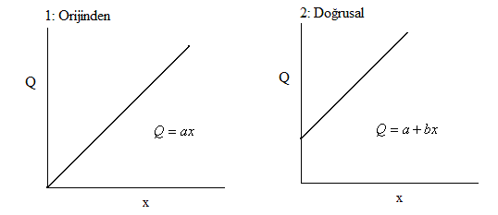
Şekil 1: Doğrusal fonksiyon şekilleri

Doğrusal modeller ekonometrik analizlerde sıklıkla kullanılır bunun nedeni kolay anlaşılabilir olmaları ve parametrelerin tahminine uygun olmalarıdır (Şekil 1). Bu modellerle ilgili problem ölçeğe göre sabit getiriler varsayımında bulunmasıdır. Yani bağımsız değişken bir birim arttığında her zaman bağımlı değişkende aynı miktarda artış meydana gelir.
Azalan ölçeğe göre getiri (Decreasing Returns to Scale)
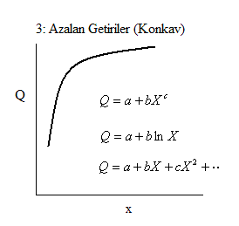
Şekil 2: Azalan ölçeğe göre getiri fonksiyonu

Özellikle pazarlamanın reklam bileşeni için kabul gören bir öneridir (Şekil 2). Buna örnek olarak reklam arttıkça ulaşılmayan müşterilerin sayısının azalması, dolaysıyla etkinin azalan bir hızla artması beklenir.
Aşılamayan belli bir tepki seviyesi (Doyum)
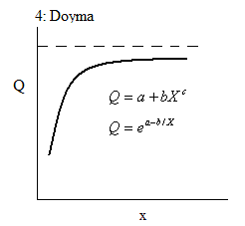
Şekil 3: Doyma fonksiyonu

Pazarda belirli bir doyum seviyesinin olduğu kabul edilmektedir. Pazar payının kullanıldığı modellerde, en fazla %100 olacağı için kullanmak iyi sonuçlar verebilir.
$Q=e^{a−b/X}$şeklindeki fonksiyon doğrusal değilmiş gibi görünse de $\text{log}Q=a−\frac{b}{X}$ olarak bakıldığında parametre seviyesinde doğrusaldır.
Artan ölçeğe göre getiri (Increasing Returns to Scale of Effort)
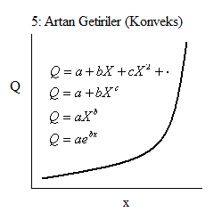
Şekil 4: Artan ölçeğe göre getiri fonksiyonu

Burada artan etkiye artan bir hızla cevap veren bir tepki görülmektedir (Şekil 4). Böyle bir fonksiyonun kullanılmasının sebebi büyük ölçekte yapılan harcamalar ile sağlanan avantajlar olabilir.

Önce artan, sonra azalan ölçeğe göre getiri (S-şeklinde)
Bu fonksiyon önce artan daha sonra azalan bir hızla ilerleyen tepkinin örneğidir. Literatürde reklamın artan ölçeğe göre getirileri aşağıdaki sebeplere bağlanmaktadır:
- Artan uzmanlaşma
- Yüksek harcama seviyelerinde daha ekonomik medyanın ulaşılabilir olması
- Tekrarın oluşturduğu ekonomi

“Atış” olarak değerlendirilen daha düşük ve sabit bir reklam seviyesi yerine birkaç tane kısa ve etkili reklamın yapılmasıdır ve etkisi de bu şekilde gözlemlenir (Şekil 5).

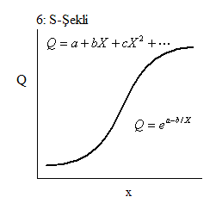
Şekil 5: S-şekli fonksiyonu

Zayıf olmakla birlikte satış seviyesi ve dağıtım arasında S-Şekline benzer bir ilişki olduğu önermesi pazarlama literatüründe destek bulmaktadır. Geleneksel olarak, mağaza lokasyon modeline göre herhangi bir bölgeye açılan yeni bir mağazanın çekim etkisi ile ilk olarak azalan ölçeğe göre getiri önermesi üzerinde yoğunlaşmaktadır. Bu model, yeni açılan mağazanın müşterileri cezbedeceğini öngörmekle birlikte söz konusu markanın mevcut zincir mağazalarında yapılacak satışları önemli ölçüde düşüreceğini savunmaktadır. Fakat bu noktada bahsi geçen modelin artan ölçeğe göre getiri sonucunu doğuran ikincil etkenleri dikkate almadığı ifade edilmelidir:

- Birçok müşteri rahatlık sağladığı için daha fazla şubesi olan işletmeleri tercih etme eğilimindedir.
- Yeni mağaza müşterinin markayı daha fazla görmesini sağlayacaktır. Bu durum reklam etkisi yaratmaktadır.
- Operasyona sokulan yeni dağıtım kanalı elemanları markanın ulaşılabilirliğini arttırarak müşteri sadakatini olumlu etkileyecektir.
- Ayrıca bölgesel yoğunlaşma, operasyonel ve örgütsel verimi sağlayacaktır; böylelikle, elde mevcut olan kaynaklar pazarlama için veya müşterilere daha iyi hizmet sunmak için daha verimli kullanılacaktır.

Özellikle satış yeri (outlet) sayısının az olduğu durumlarda ikincil etkenlerin daha etkin olacağı ve dolayısıyla artan ölçeğe göre getiri sağlayacağı kabul edilmektedir. Sonuç olarak satış yeri sayısı arttıkça çekim etkisi ve markanın diğer mağazalarından satış alma (cannibalization) söz konusu olacak ve getiri azalacak ve dolayısıyla S-şekli ortaya çıkacaktır.

Belli bir tepki yaratmak için belli bir etki seviyesinin aşılması (eşik değeri)
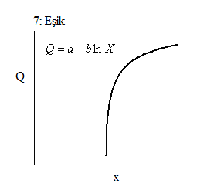
Şekil 6: Eşik fonksiyonu

Pazarlama aracının bir etki yaratması için belli bir seviyenin üzerine çıkması gerekmektedir. Bu seviyeye “eşik değeri” denir. Aynı zamanda, S-eğrisinin ilk kısmını anlatmak için de kullanılır (Şekil 6).

Belli bir etki seviyesinden sonra tepkide azalma (süper-doyum)

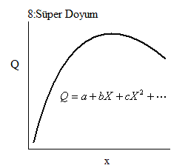
Şekil 7: Süper doyum fonksiyonu

Bu şekilde (Şekil 7), bir fonksiyona çok fazla pazarlama faaliyeti sonucu antipati oluşmasıyla satışların düşebilmesidir.
Tepkide sistemli değişim
Tepki ve pazarlama araçları arasında kimi zaman sistemli değişimler olabilir. Bunların bazıları:
  - Asimetri: Bir ürünün fiyat esnekliği fiyatın artıyor ya da azalıyor olmasına göre değişiyorsa “asimetri” vardır.
  - Kesitlere göre Değişim: Tepkiler kişisel, müşteri kesiti, satış bölgeleri ya da ürün ve pazar kesitine göre çeşitlilik gösterebilir.
  - Markadan markaya değişim: Aynı pazardaki farklı markaların farklı tepki fonksiyonları vardır.
  - Zamanla değişim: Pazarlama araçlarının esnekliği ürün yaşam süresine veya reklam yenilenmesine göre değişebilir.

Yukarıda bahsedilen hiçbir ifade ideali yansıtmamaktadır. Bu nedenle herhangi bir ifadenin seçiminde modelin operasyonu için önemli olan ifadeler belirlenmeli ve birçok operasyonu kapsayacak en kolay modeli seçilmelidir.

Modelde değişkenler arasındaki ilişkiyi göstermek için çeşitli yöntemler kullanılır.
          - BASİT DOĞRUSAL REGRESYON (Finding the Best Models in Database Marketing)
Zaman serisi verisi olduğu zaman genel eğilimi görmek için ilk olarak bağımlı değişkenin zamana göre değişim grafiği çizilir. Bu grafikte genel olarak verinin ortalamasının ve sapmasının zaman içinde nasıl değiştiği gözlemlenebilir. Daha sonraki aşamada bağımlı değişken ile bağımsız değişkenler arasında

$Y=β_{0}+β_{1}X_{1}+β_{2}X_{2}+\text{.}\text{.}\text{.}\text{.}\text{.}\text{.}+β_{n}X_{n}$ (7)

şeklinde bir ilişki olduğu düşünülür. Burada X₁, X₂, X₃,.., X_{n} şeklinde gösterilen bağımlı değişkenlerin değerleri fonksiyonda yerine konularak bağımlı değişken tahmin edilebilir. β’lar değişkenlerin modeldeki katsayılarıdır ve en küçük kareler regresyon modeli ile hesaplanabilirler (least square estimation). Bu regresyon modelinin ana fikri kurulacak model ile elde edilecek değerlerin (tahminlerin) gerçekleşen (gözlenen) değerlerden sapmasını minimize etmeye çalışmaktır.

β₀ fonksiyonun y eksenini kestiği, yani bağımsız değişkenlere bakılmaksızın tüm tahminlerde “başlangıç” olarak kullanılan değerdir. Diğer katsayıların işaretleri, bağımlı değişkenin bağımsız değişkenden ne yönde etkilendiğini gösterir, bir başka deyişle bağımsız değişken arttırıldığında bağımlı değişkende artma ya da azalma mı olacağını katsayıların işaretleri, bu değişikliklerin büyüklüğünü de katsayıların değerleri belirler. Bu katsayılar belirlendikten sonra ileriki bölümlerde bahsedilecek olan karar verme mekanizmaları kullanılarak modelin veriye uygun olup olmadığı ve ileriki tahminlerde kullanılıp kullanılamayacağına karar verilir.

Bağımsız değişkenleri bağımlı değişkene olan etkisini görmek için 2 veri kümesi “scatter” grafiğinde gösterilebilir. Burada görsel olarak iki değişken arasında doğrusal bir ilişki olup olmadığı ya da nasıl bir ilişki olduğu görülebilir. Ayrıca MS Excel gibi yazılımlar sayesinde bu grafiklere uygun doğrular koyularak, bu doğrunun modeli ne kadar açıkladığı da öğrenebilir. Aşağıda Excel ile yapılan bir analizin sonucunda elde edilen (Şekil 8) grafik, fonksiyon ve fonksiyonun modeli ne kadar açıkladığı görülebilir.

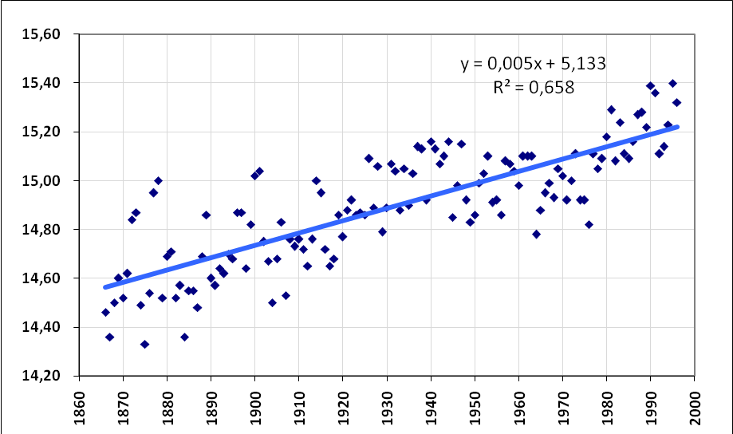
Şekil 8: Doğrusal regresyon

Kimi zaman bağımlı değişken ile bağımız değişken arasında doğrusal bir bağıntı çıkmayabilir. Böyle durumlarda bir değişken için olan verinin dönüştürüp (örneğin logaritması alınıp) analiz tekrarlanabilir.
          - DEĞİŞKENLERİN ÖNEMİNİN BELİRLENMESİ
Modeldeki değişkenlerin önemimi belirlemek için genel olarak kullanılan ve tahmindeki hata (gerçek değer-tahmin edilen değer) değerinde azalmayı temel alan “sıfır hipotezi” kullanılır. Bu hipoteze göre bir değişkenin katsayısının “0”a eşit olup olmadığı, başka bir deyişle bu değişkenin modelde bir değişime neden olup olmadığı test edilir. Bu testler için kullanılan istatistiksel araçlar kareler toplamı (toplam, regresyondan kaynaklanan, hatada kaynaklanan), F ve t istatistikleri, bağımsızlık derecesi (degrees of freedom) ve p-değeridir.

Belirli bir değişken altkümesinin önemini belirlemek için bu altkümeden kaynaklanan, tahminin hatasında meydana gelen fark edilebilecek düzeydeki azalmaya bakılır.

          - GÖSTERGELER
- Karar verme katsayısı (R²)
İstatistikte karar verme katsayısı, R², genel olarak şu mantıkla çalışır: eğer açıklanmak istenen değişkeni açıklayacak bağımsız değişkenler yoksa yapılacak tek şey bağımlı değişkenin değerlerinin ortalamasını almak olacaktır. Bu ortalama değer dikkate alındığında yapılacak kestirimdeki hata gözlem eksi ortalama olacaktır. Açıklayıcı değişkenler eklenip, en küçük kareler regresyon modeli ile tahmin yapıldığında, hata gözlem eksi tahmine düşer. Buradan yola çıkarak, modeldeki toplam değişim her gözlemin ortalamadan farkının kareleri toplamına eşit olacaktır(SST). Öte yandan, bu toplam değişim içinde bağımsız değişkenlerin açıklayabildiği kısım tahminlerin ortalamadan farkının kareleri toplamına eşit olacaktır(SSR). Sonuç olarak bağımsız değişkenlerin toplam hatayı açıklama oranları karar verme veya belirtme katsayısı olan R² değerini verecektir.
$R^{2}=\frac{\text{SST}−\text{SSE}}{\text{SST}}=\frac{\text{SSR}}{\text{SST}}$ ya da $R^{2}=1−\frac{{\text{VAR}}_{E}}{{\text{VAR}}_{T}}$ (8)

Tablo 3: Kareler toplamı
Kareler Toplamı | Açıklama
$$\text{SSR}=\sum_{i}{{({\hat{y}}_{i}−\overline{y)}}^{2}}$$ | yapılan tahminlerin ortalamadan sapmalarının kareleri toplamı (regresyondan kaynaklı)
$$\text{SST}=\sum_{i}{{(y_{i}−\overline{y)}}^{2}}$$ | gerçek değerlerin ortalamadan sapmaların kareleri toplamı
$$\text{SSE}=\sum_{i}{(y_{i}−{\hat{y}}_{i})^{2}}$$ | tahminlerdeki hatanın kareleri toplamı

VAR_{E} = SS_{E} / n (9)
VAR_{T} = SS_{T} / n (10)
n= gözlem sayısı

Bu katsayı modelde tepkinin değişiminin ne kadarının modeldeki değişkenler tarafından açıklandığını gösterir. Başka bir deyişle, varyansın ne kadarının model tarafından açıklandığını gösterir. Eğer R²=1 ise model bağımlı değişkendeki değişikliğin tümünü açıklamaktadır.

Tablo 4: R² örnekleri
R² | Bağımlı Değişkendeki Açıklanan Değişim | Modelin Uygunluğu
1 | %100 | Çoğunlukla uygun ama kontrol edilmeli
0,7 | %70 | Geliştirmeye açık olabilir
0 | %0 | Uygun değil

Bu nedenle bir modelin R² değeri yüksekse, modelin veriye iyi uyduğu söylenebilir. Aşağıda görülen ilk grafik R²=1 (Şekil 9), ikinci grafik (Şekil 10) ise R²=0 durumlarını göstermektedir.

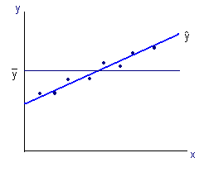
Şekil 9: Modele uyum (R²=1)
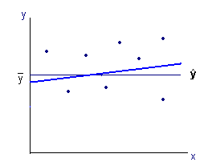
Şekil 10: Modele kötü uyum (R²=0)

- Düzeltilmiş R²
R² modeldeki bağımsız değişken sayısının veri örneğinin büyüklüğüne oranından etkilenmektedir. Bu oran ne kadar büyükse R²’in olduğundan daha büyük çıkma, yani modeli olduğundan daha iyi anlatıyormuş gibi görünme olasılığı o kadar fazladır. Düzeltilmiş R², R² değerinin modeldeki bağımsız değişkenler sayısına göre düzeltilmiş halidir ve büyük veri setlerinde çok etkili değildir. Amacı modelin iyi bir şekilde açıklanıyor olmasının veri örneğinin küçüklüğünden kaynaklanma olasılığını kaldırmaktır. R² ‘den farklı olarak, düzeltilmiş R² değeri sadece yeni değişken modeli tesadüfi olarak beklenenden daha fazla geliştirirse artış gösterir. Düzeltilmiş R² değeri negatif olabilir ve her zaman normal R² değerinden daha küçük ya da bu değere eşittir. Örneğin,

P= lineer modeldeki bağımsız değişkenlerin sayısı
n=toplam gözlem sayısı

$R^{2}=\frac{\text{SST}−\text{SSE}}{\text{SST}}=\frac{\text{SSR}}{\text{SST}}$ (11)

$R^{2}=1−\frac{{\text{VAR}}_{E}}{{\text{VAR}}_{T}}$ (12)

${\text{DztR}}^{2}=1−((1−R^{2})x\frac{((\text{ToplamGozlemSayisi})−1)}{((\text{ToplamGözlemSayisi})−(\text{DegiskenSayisi})−1)})$ (13)

Hesaplamadaki değişiklik tarafsız değerlerin kullanılmasıdır.

VAR_{E} = SSE / (n − p − 1) ve VAR_{T} = SST / (n − 1) (14)

Düzeltilmiş R² değerini tüm popülasyon yerine bu popülasyondan daha küçük bir örnek incelendiğinde kullanmak daha yararlıdır.
- t ve F istatistikleri
t ve F istatistikleri daha önce de bahsedilen “0 hipotezi” yani bütün değişkenlerin katsayılarının “0” olması hipotezini test ederken kullanılan parametrelerdir. Bu istatistiklerde bağımsızlık derecesi (b.d.) önemlidir. n sayıda gözlemin bulunduğu ve k sayıda değişkenin bulunduğu bir modelde bakılacak olan f istatistiği bağımsızlık derecelerine göre (regresyondan kaynaklı: b.d.1=k, hatadan kaynaklı: b.d.2=n-k-1) ve istenilen kritik değer için kontrol edilir. Eğer elde edilen F istatistiği bu değerden büyükse hipotezin aksini, yani değişkenlerin katsayılarının “0”dan farklı olduğu yönünde bir kanıtın olduğunu gösterir. Fakat bu istatistik değişkenlerin modele katkıları ya da aralarındaki ilişkinin ne kadar kuvvetli olup olmadığı konusunda bir bilgi vermez bunun için değişkenlerin modele tek başına yaptığı katkıların incelenmesi lazımdır.

$F=\frac{{\text{SSR}}/b\text{.}d\text{.}1=k}{{\text{SSE}}/b\text{.}d\text{.}2=(n−k−1)}$ (15)
$F=\frac{({R^{2}}/{\text{DegiskenSayisi}})}{(({\text{1-R}}^{2})/(\text{ToplamGözlemSayisi}−\text{DegiskenSayisi}−1))}$ (16)

          - BİR TEK DEĞİŞKENİN YA DA BİR DEĞİŞKEN ALTKÜMESİNİN ÖNEMİNİN BELİRLENMESİ
Modele bir değişkenin eklenmesi regresyon kareler toplamını arttırırken, hata kareler toplamını arttırır. Burada önemli olan eklenen değişkenin modelin tahmin etme etkinliğine katkısı olup olmayacağıdır. Çünkü önemsiz değişkenler tepkinin değişkenliğini arttırıp, modelin tahmin etme gücünü düşürebilirler. Bunu için yukarıda bahsedilen F istatistiği kullanılabilir. Burada “0 hipotezi” bir değişkenin katsayısının “0” olmasıdır. Tabi ki bunun alternatif hipotezi bu değişkenin katsayısının “0”'dan farklı olup modele önemli bir katkısının olmasıdır.

Bir örnek vermek gerekirse 3 değişkenli bir modelde (k=3) 3.değişkenin modele olan katkısı araştırılıyorsa,

$R({β_{3}}/{β_{1}},β_{2})=\text{SSR}(β_{1},β_{2},β_{3})−\text{SSR}(β_{1},β_{2})$ (17)

$F=\frac{R({β_{3}}/{β_{1}},β_{2})}{{\text{SSE}}/b\text{.}d\text{.}2=(n−k−1)}$ (18)

Burada regresyondan kaynaklı bağımsızlık derecesi tek değişken olduğu için “1”dir. Bağımsızlık derecelerine ve istenilen kritik değere göre standart F istatistiği bulunur, eğer elde edilen F istatistiği bu değerden büyükse hipotezin aksini, yani değişkenin katsayısının “0”dan farklı olduğu yönünde bir kanıtın olduğunu gösterir.

Bu yöntemler 2 ya da daha fazla değişken içeren değişken altkümelerinin modele olan katkılarını da test etmek için kullanılabilir.
          - FARKLI DEĞİŞKEN ALTKÜMELERİNİN ÖNEMLERİNİN KARŞILAŞTIRILMASI
Yeterli sayıda değişken bulunduğu zaman hangi altkümenin veriyi en iyi açıkladığını bulmak gerekir. Fakat bu tahmin edilenden daha zordur. Mesela bir modelde 10 tane bağımsız değişken varsa, 2¹⁰ tane farklı altkümeden biri modeli en iyi açıklıyor olabilir. Bunu bulmak neredeyse imkansız olduğu için amaç ulaşılabilen en iyi altkümeyi seçmektir. Bunu tespit etmek için modeller R²’leri ve içerdikleri değişkenler açısından değerlendirilirler. Belirli bir R² değerini geçen modeller kabul edilebilir olarak adlandırılır.
          - EN İYİ DEĞİŞKEN ALTKÜMESİNİN SEÇİLMESİ
Değişkenlere ayrı ayrı bakıldıktan sonra en önemli konu hangi değişkenler modele girmesi gerektiğidir. Burada genelde istatistiksel bakış açısından yola çıkılabilir. Fakat değişken sayısı çok fazla ya da istatiksel yöntem sonucunda çıkan modeldeki değişkenler istenilen konuları açıklamakta yetersiz kalıyorsa pratisyenlerin, yani yöneticilerin bakış açısına başvurulur. Çeşitli istatiksel yöntemler kullanılarak değişkenlerin önemine ve çeşitli kriterlere göre modele hangilerinin gireceğini belirlemektir.

- “Enter”- Giriş Yöntemi ve Adımsal Regresyon:
Modelde olması gereken en iyi değişken altkümesini bulmak için kullanılan standart yöntemlerden biri “adımsal regresyon”dur. Bu yöntemde değişkenler belirli bir sıra içinde modele konulur ve modelde yarattıkları değişimin F istatistiği ve R² değeri kullanılarak önemli ya da önemsiz olmasına bakılarak ilerlenir. Bu regresyon iki şekilde yapılabilir.

- İleriye doğru Seçim (Forward Selection):
Bu yöntemde değişkenler istenilen regresyon modeline ulaşılana kadar birer birer modele eklenir. Bağımlı değişkenle tek başına en yüksek R² sağlayan değişkenle başlanır. Daha sonra bu değişken modelde iken en yüksek R² değerini sağlayan değişken eklenerek devam edilir. Modele sokulan değişken R² değerinde önemli bir artış sağlamayana kadar bu işleme devam edilir.

- Geriye doğru Eleme (Backward Elimination):
Bu yöntemde modelde olması düşünülen tüm değişkenler modele eklenir. Modelden çıkarıldığında daha önce de bahsedilen R değeri en küçük olan değişken modelden çıkarılır. Mesela 3 değişkenli örneğimizde eğer üçüncü değişkeni aşağıdaki değeri diğerlerinden küçükse modelden çıkarılır ve diğer değişkenlere de bakılarak devam edilir.

$R({β_{3}}/{β_{1}},β_{2})=\text{SSR}(β_{1},β_{2},β_{3})−\text{SSR}(β_{1},β_{2})$ (19)

Adımsal regresyon ileriye doğru seçim yöntemine birkaç değişiklik yapılarak geliştirilmiş olarak kullanılır. Bu kullanımda her aşamada modele daha önce sokulmuş olan değişkenler de test edilir. Bunun nedeni daha önce önemli görünen ama daha sonra modele giren diğer değişkenlerle olan ilişkileri nedeniyle önemini yitiren değişkenlerin modelden çıkarılmasını sağlamaktır.
          - ÇOKLU DOĞRUSAL BAĞLANTI (Multicollinearity) ANALİZİ
Doğru bir analiz yapılabilmesi için modeldeki bağımsız değişkenlerinin etkilerinin birbirinden bağımsız olması gerekir. Kimi zaman modeli çok iyi açıklayan değişkenler bulunduğunda, bu değişkenlerin kimilerinin aslında bağımlı değişkeni tahmin etmekte hiç etkilerinin olmadığı görülebilir. Bu duruma “Çoklu doğrusal bağıntı” problemi denir ve modelde birden fazla bağımsız değişken var ise karşılaşılabilir. Bu değişkenlerin modeli çok iyi açıklıyor gibi görünmelerini sebebi modeli etkileyen asıl değişkenlerden biri ile çok benzer özellik göstermesi ve iki değişkenin teker başına yaptığı etkinin görülememesidir. Mesela, Tablo 5’de değişkenler modelin %99’unu açıklıyor gibi görünse de, bu modele göre bir ürünün satışını sadece rakiplerin ürünleri etkilemektedir. Buradaki çoklu bağıntı göstergelerine bakıldığında kimi değişkenlerde bu oran çok yüksek olarak görülebilir.

Tablo 5: Çoklu doğrusal bağıntı (multicollinearity) örneği
Bağımlı | Bağımsız | Model Katsayıları | Adjusted R² | VIF
Satış miktarı | (sabit) | -25,636 | 0,997
Satış miktarı | Rakip 1 satış | 0,595 |  | 4,197
Satış miktarı | Rakip 2 satış | 0,165 |  | 8,872
Satış miktarı | Rakip 3 satış | -0,130 |  | 35,689
Satış miktarı | Rakip 4 satış | 0,153 |  | 3,247
Satış miktarı | Rakip 5 satış | 0,092 |  | 19,796
Satış miktarı | Rakip 6 satış | -1,003 |  | 5,482
Eğer amaç sadece bağımlı değişkeni tahmin etmek olsaydı, çoklu bağıntı olması bir problem olmayabilirdi ama amaç bir bağımsız değişkenin bağımlı değişkeni nasıl etkilediğini öğrenmek olduğunda bu problemin çözülmesi gerekmektedir. Çözülmediği takdirde:
- Modelin yüksek R² ve f istatistiği değerlerine sahip olduğu ama bu değişkenlerin katsayılarının tek başına düşük öneme sahip oldukları gözlemlenir.
- Parametre tahminleri gözlemlerin eklenmesine ya da çıkarılmasına fazla duyarlı hale gelir
- Regresyon katsayılarının standart hataları yüksek olur.

Kurulan modellerde çoklu doğrusal bağıntı olup olmadığı VIF ve Tolerans değerlerine bakılarak kontrol edilebilir.

VIF: Varyans Enflasyon faktörünün yüksek, ya da toleransın da küçük olması çoklu bağıntı olduğunun göstergesidir. Bunun nedeni VIF formülüne bakılarak da gözlemlenebilir. Bu faktör bir katsayısının varyansının (standart hatanın karesi) collinearity nedeniyle ne kadar arttığının ölçüsüdür (Hildebrand) .
Eğer bu değer 1 civarlarında ise collinearity yoktur ama 10’dan daha fazla ise doğrusallık (colinearity) problemi görülmektedir.

$\text{VIF}({\hat{β}}_{i})=(1−R_{i^{2}})^{−1}$ (20)

$\text{Tolerance}(β_{i})=(\text{VIF})^{−1}=(1−R_{i}^{2})$ (21)

Tolerans (Tolerance):

Çözümler:
- Gözlem sayısı arttırılabilir.
- Yüksek korelasyonu olan iki değişkenden biri modelden çıkarılabilir
- Veri transformasyonu yapılabilir
- Veri transformasyonuna bir örnek, daha önce verildiği gibi

Satış Miktarı = Reklam * Fiyat-5 * Dağıtım3 (22)

gibi bir denklemden başlayıp:

Ln (Satış Miktarı) = Ln (Reklam ) - 5 Ln ( Fiyat ) + 3 Ln( Dağıtım) (23)

Gibi bir denkleme ulaştığımızda olduğu şekildedir. Doğal logaritmaları alınmış değişkenler, yeni durumda Çoklu doğrusal bağıntı probleminden arındırılmış olabilir.
          - MODEL PARAMETRELERİNİN TAHMİNİ
Modelde olması gereken değişkenler belirlendikten sonraki aşama bu değişkenlerin katsayılarının belirlenmesidir. Çoklu doğrusal regresyon analizi ile bu katsayıların büyüklükleri hesaplanır. Burada gerçek değer ile tahmin edilen değer arasındaki fark modeldeki “hata”dır.

Elde edilen model kullanılarak sonuçların neler olabileceği tahmin edilir. Parametreler yerine sayısal değerler kullanılır ve bunların tepki fonksiyonunda yarattığı etki gözlemlenir. Bu sayede esneklik hesaplamaları da yapılabilir.

Esneklik, bir değişkende meydana gelen değişiklikten dolayı diğer değişkendeki değişim oranıdır. Örneğin fiyat esnekliği talep ya da arz edilen miktarın, diğer tüm değişkenlerden bağımsız olarak fiyat değişimine olan duyarlılığıdır. Başka bir deyişle, fiyatın %5 artması durumunda satışın ne oranda artacağını gösteren bir parametredir.

$\text{Esneklik}=\frac{∂yy}{∂xx}=\frac{y'\text{deki}\text{_\%deg}\text{isim}}{x'\text{teki}\text{_\%deg}\text{isim}}$ (24)

Ayrıca modeldeki değişkenlerin katsayıları etrafında hesaplanan güven aralığı sayesinde, esneklikler için de bir güven aralığı bulunmuş olur.
        - DİNAMİK ETKİLER
Pazarlama faaliyetlerine tepki hemen gerçekleşmeyebilir. Örneğin bir reklam kampanyasının etkisi kampanya sona erdiği zaman bitmez, hatta birkaç dönem daha devam eder. Diğer bir örnek ise birçok müşterinin kısa süreli bir fiyat indiriminde tüketebileceklerinden fazla ürün almasıdır. Bu ileriki birkaç dönemde satışların azalmasına ve yapılacak promosyonların etkisinin düşük olmasına neden olacaktır. Mevcut dönemde yapılan bir pazarlama faaliyetinin gelecekteki satışlara etkilemesine “aktarılan etki” denir. Gecikme olmadığı zaman etkiye göre görülen tepki aşağıdaki gibidir.
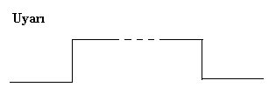
Şekil 11: Aktarılan etki

Fakat pazarlama bileşenlerine göre birçok dinamik etki bulunmaktadır. Bunların çeşitleri ve tepkide yarattıkları değişiklikler Tablo 6’da görülmektedir.

Tablo 6: Dinamik etki çeşitleri
Dinamik Etki | Tanımı | Tepki Şekli
Geciken Tepkiler | Pazarlama harcamasının yapılması ile alımın yapılması arasındaki süre farkı | 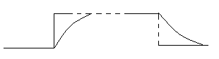
- Uygulama gecikmesi | Şirketin bir reklam üzerine harcama yapması ile reklamın medyada yayınlanması arasındaki süre farkı
- Fark etme gecikmesi | Derginin basılması ile tüketicinin dergiyi görmesi arasındaki süre farkı
- Alım gecikmesi | Müşterinin reklamı görmesi ile müşterinin almaya karar vermesi arasındaki süre farkı
- Kayıt gecikmesi | Şirketin sipariş vermesi ile siparişin yerine getirilmesi arasındaki süre farkı
Müşteri Ertelemeleri | Pazarlama karışımındaki bir değişiklik sayesinde yeni müşteri kazanımı ve satışta artış yaşanması sonucu alımın diğer aylara da sarkması
Ardıl Gecikmeler (Hysterisis) | Reklamdaki artış sonucu satıştaki artışın, reklamdaki azalma sonucu satıştaki azalmadan daha fazla olması gibi bir asimetri durumu | 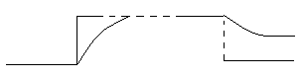
Yeni denemeler ya da eskimeler | Reklamdaki artış ile ürünü yeni deneyenler satışları arttırır ama bunlardan sadece birkaçı düzenli müşteri haline geldiği için satış bir süre sonra azalır. | 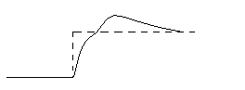
Stoklama Etkisi | Fiyat promosyonları yeni müşterileri çekmekle beraber sadık müşterilerin de üründen daha fazla alıp stokta tutmalarına neden olur. Bu da promosyondan sonraki dönemde satışları azaltır. | 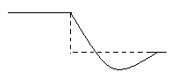

Kimi zaman belirli bir dönemdeki başka bir değişkenin geçmişteki değerinden etkileniyor olabilir. Bunu tespit etmek için en uygun yöntem “Çapraz Korelasyon Analizi”dir.
          - ÇAPRAZ KORELASYON (Cross Correlation) ANALİZİ
Kurulan modellerde gözlemlenemeyen bir etki, geçmiş dönemde yapılan faaliyetlerin mevcut döneme olan etkilerdir. Bu etkileri gözlemlemek için “çapraz korelasyon” yöntemi kullanılabilir. Bu analiz için SPSS yazılımı kullanılabilir. SPSS yazılımında bulunan çapraz korelasyon analizleri ile bir ya da daha fazla serinin aralarındaki ilişkinin pozitif, negatif ya da gecikmeli olup olmadığını gösterir. Gecikmeden kasıt bir değişkenin bir önceki dönemlerdeki değerinin şu anki ya da daha ilerideki değerleri etkilemesidir. Gecikme 1 ise değişken 1 önceki dönemden, 2 ise 2 önceki dönemden etkilenmektedir. Çapraz korelasyon analizi sadece zaman serisi verisi olduğu zaman uygulanabilir. Çapraz korelasyon sonuçları Şekil 12’de görüldüğü gibidir.

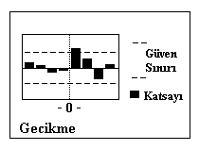
Şekil 12: Çapraz korelasyon

        - MODELDE “ARTAN DEĞERLER” (Residual) VE HATALAR
Modellemede çoğunlukla karıştırılan iki terim “artan değerler” ve “hatalardır”. Artan değerler tahmin edilen değer ile gerçek değer arasındaki farklardır. Hatalar ise değişkenin gerçek değerinin beklenen değerinden olan farkıdır.
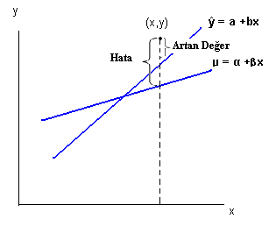
Şekil 13: Tahmin edilen değer ve gerçek değer

Hataya $e_{t}$, artan değere ${\hat{e}}_{t}$denildiğinde $e_{t}=y_{t}−μ$, ${\hat{e}}_{t}=y_{t}−{\hat{y}}_{t}$ ya da ${\hat{e}}_{t}=y_{t}−\bar{y}$ olarak hesaplanır. Pazarın doğasındaki rastlantısallığı kapsaması açısından modele rastlantısal hata terimi de denilen $e_{t}$konulmalıdır. Hata terimi seçildiği popülasyona bağlıdır, normal dağılım gösterdiği, ortalama değerinin “0” ve varyansının sabit olduğu kabul edilir. Artan değerler ise hatanın aksine bağımsız olmayabilir, hatta ardışık bağımlılık (otokorelasyon) gösterebilir. Bunun dışında değişken seçiminden ya da veriden kaynaklanan sorunlar da bu artan değerin içeriğinde ortaya çıkar. Bu sorunlar bir ya da daha fazla değişkenin hatalı ölçülmesi ya da kaydedilmesi anlamına gelir. Pazarlama ile uğraşan herkesin de bildiği gibi verilerin ölçümünde belirsizliklerle karşılaşılabilir.
          - ÖLÇÜM HATALARI
Pazar tepki analizlerinde sıklıkla karşılaşılan bir problem, verilerin istenilen süre aralığında bulunmamasıdır. Mesela fiyat ve reklam verisi haftalık bazda bulunurken, promosyon aylık bazda bulunuyor olabilir. Böyle durumlarda uzun zaman aralığındaki veriler, kısa dönemler üzerine dağıtmaktır. Promosyon harcamaları haftalara bölünerek veriye eklenebilir. Ama burada ölçüm hatalarına dikkat edilmelidir.
          - EKSİK VERİLER
Belirli bir değişkende eksik gözlemler olabilir. Bunların “0” olarak görülmesi analizde yanlışlıklara yol açabilir. Mesela veri olmadığı için fiyat ve satış miktarı olmayan bir ürünün, “0” fiyatta hiç satışa sahip olmaması market dinamiklerine ters etkiler gösterebilir. Kimi yaklaşımlar eksik performans ölçülerini diğer değişkenlerle tahmin ederek doldurma yönündedir ama bu analizin güvenilirliğini düşürebilir. Böyle bir tehlike ile karşılaşmamak için bu değerle eksik olarak kullanılmalıdır.
          - MODELDE BULUNMAYAN DEĞİŞKENLER
Modele eklenmeyen değişkenler de modelde artan değerin bu değişkenin özelliğini göstermesi olarak ortaya çıkabilir ve artan değerler bir eğilim izleyebilir. Bu nedenle modele konulması gereken değişkenler sıklıkla gözden geçirilmelidir.
          - ARDIŞIK BAĞIMLILIK (OTOKORELASYON)
Zaman serisi analizi yapıldığında, artan değerlerin birbirlerinden bağımsız olduğu varsayımı yapılmıştır. Fakat kimi zaman belirli bir dönemdeki değişkenler geçmişteki kendi değerlerinden etkileniyor olabilir ve artan değerler arasında ilişki olduğu gözlemlenir ve buna “otokorelasyon” denir.

Regresyonda oluşan artan değerler arasındaki otokorelasyonu tespit etmek için çeşitli testler bulunmaktadır. Bunların içinde en çok bilineni Durbin-Watson testidir. t zamanındaki artan değerler (${\hat{e}}_{t}$), Durbin-Watson istatistiği ($d_{t}$) olarak kabul edilirse:

$d_{t}=\frac{\sum_{t=2}{({\hat{e}}_{t}−{\hat{e}}_{t−1})^{2}}}{\sum_{t=1}{{\hat{e}}_{t^{2}}}}$ (25)

Bu değer her zaman 0 ile 4 arasında bulunur. Ayrıntılı bir test için önem değeri, gözlem sayısı ve bağımsız değişken sayısına göre hesaplanmış olan standart Durbin-Watson istatistiklerine bakılır ve elde edilen değerler bunlarla karşılaştırılır. Genellikle 2 değeri otokorelasyon bulunmadığını gösterir. Eğer Durbin-Watson istatistiği 2’den çok küçükse, pozitif otokorelasyon vardır. Pozitif otokorelasyon pozitif artan değerlerin yine pozitif olanlarla, negatif artan değerlerin de yine negatif olanlarla takip edilmesidir. 1.5’tan küçük d değerlerine özellikle dikkat edilmelidir çünkü küçük d değerleri birbirini takip eden artan değerlerinin çok yakın olduğunu yani pozitif otokorelasyon olduğunu gösterir. Büyük d değerleri ise birbirini takip eden artan değerlerin çok farklı olduğunu yani negatif otokorelasyon olduğunu gösterir. Negatif otokorelasyon da pozitif artan değerlerin negatif olanlarla takip edilmesi ya da negatif artan değerlerin pozitif olanlarla takip edilmesidir.

ÖRNEK MODEL

ÖRNEK MODEL: “MAVİ BİSKÜVİLERİ”
Farklı pazar yapıları ve değişik ürünler açısından farklılıklar olmasına rağmen, konunun daha net anlaşılabilmesi açısından örnek bir model incelenebilir. Türkiye’de üretim yapmakta olan bir üretici firmayı düşünelim. Bu firmanın üretim planı yapması, bütçesini kısıtlı kaynakları arasında doğru bir şekilde paylaştırabilmesi ve dolayısıyla da kârını en yüksek seviyede tutabilmesi için bu ürününün ne kadar satabileceğini bilmesi gerekir. Bu karara ek olarak bu ürünü en iyi hangi fiyattan satabileceğini, en uygun promosyon çeşitlerini ve miktarını, reklama ne kadar bütçe ayıracağını da belirlemelidir. Satış miktarı üreticinin de karar verebileceği, ürün özellikleri, ürün fiyatları ve indirimleri, promosyon ve dağıtım gibi bilgilere bağlı olduğu kadar mevsimsellik ve rakiplerin hareketleri gibi çevresel faktörlere de bağlıdır.

Pazar tepki analizi ve talep tahmini proje çalışmasının bu aşamasında, örnek olarak incelenen “Mavi Bisküvileri”nin 10 gramlık ürününün satış rakamları analizdeki bağımlı değişken olarak kabul edilecektir. Bu satış miktarı ile bağımsız değişkenler arasında doğrusal ilişki olduğu kabul edilecektir. Doğrusal ilişkinin varsayımı, çoklu doğrusal regresyon yönteminin kullanılmasını mümkün kılmaktadır.

Burada bir kez daha hatırlatmak gerekirse, bu ürün, aslında Türkiye’de satılmış olan gerçek bir ürünü temsil etmektedir. Fakat gizlilik anlaşmaları doğrultusunda, isimler ve sayılar gizlenmiştir. Sayıların gizlenmesi için, her farklı bilgi, sabit bir katsayıyla çarpılmıştır. Bu şekilde, temel karakteristikler hala rakamlar tarafından taşınmakta, çıkan rakamlar anlamlı olmakta, fakat artık orijinal ürünün karakteristiklerini ifade etmemektedir. Örneğin, gerçek ürünün fiyat esnekliği -2 ise, transform edilmiş sayılarla hesaplanan esneklik hala istatistiki olarak anlamlı, fakat -1,5 çıkabilmektedir. “Mavi Bisküvileri”nin ve pazardaki rakipleri olan Sarı, Kırmızı ve Yeşil Bisküvilerinin de çeşitli pazarlama bileşenleri analizde kullanılacaktır. Amaç pazar dinamiklerini bu seçilen modelde yakalayarak daha sonra tahminlerde bulunmaktır.

Veri Kaynakları:
- Aylık ACNielsen Retail raporu: Bu rapor dört firmanın çeşitli ürünleri için Ocak 2006-Aralık 2007 arasındaki ayları kapsayan 2 yıllık, Türkiye, bölgeler, üç büyük il ve çeşitli süpermarket boyutlarına göre toplam satış miktarı, fiyat, rakamsal ve ağırlıklı dağıtım verilerini içeren bir rapordur.
- Şirket promosyon ve insert takvimi: Bu veri “Mavi Bisküviler” için 2007 yılında yapılan 4 çeşit promosyonu içermektedir.
- Haftalık GRP (Gross Rating Point) raporu: Medya ölçüm şirketleri tarafından hazırlanan ve haftalık verilerden oluşan bir rapordur.

Ana Veri Hazırlanması:
Bu veriler incelendiğinde yapılacak olan, istatistiksel analiz için değişkenleri hazır hale getirmektir. Değişkenlere kodlanabilecek isimler bulunur ve karışıklığa izin vermemek için tanımları da ana veri dosyasında saklanır. Aşağıdaki tabloda Mavi Bisküvileri Pazar tepki analizinde kullanılan ana verinin bir parçası görülebilir (Tablo 7). Burada koyu renk ile işaretlenen bağımlı değişken, satış rakamlarıdır.

Tablo 7:Anaveri dosyasından bir kesit
 |  | mevsimsellik | bayram_oncesi | ramazan | qm10 | qm5 | nm10 | nm5 | pm10 | pm5 | am10 | o1m10
1 | Ocak 07 | 0,080 | 0 | 0 |  |  | 0 | 0 |  |  | 0,000 | 0
2 | Şubat 07 | 0,084 | 0 | 0 |  | 0,174 | 0 | 0,09 |  | 6,287 | 597,612 | 0
3 | Mart 07 | 0,084 | 0 | 0 | 1,218 | 12,35 | 0,261 | 2,96 | 6,061 | 6,380 | 1142,78 | 0
4 | Nisan 07 | 0,085 | 0 | 0 | 5,655 | 27,84 | 0,696 | 5,05 | 5,842 | 6,302 | 0,000 | 0
5 | Mayıs 07 | 0,086 | 0 | 0 | 13,22 | 24,01 | 0,87 | 5,13 | 5,616 | 6,357 | 348,879 | 0
6 | Haziran 07 | 0,084 | 0 | 0 | 10,78 | 20,71 | 1,044 | 5,22 | 5,827 | 6,396 | 0,000 | 0
7 | Temmuz07 | 0,081 | 0 | 0 | 12,87 | 19,84 | 1,044 | 5,39 | 5,678 | 6,310 | 0,000 | 0
8 | Ağustos 07 | 0,079 | 0 | 0 | 19,40 | 15,49 | 1,479 | 5,31 | 5,569 | 6,334 | 0,000 | 0
9 | Eylül 07 | 0,085 | 0 | 0 | 13,74 | 17,23 | 1,479 | 5,39 | 5,819 | 6,326 | 0,000 | 0
10 | Ekim 07 | 0,086 | 0 | 1 | 18,53 | 16,88 | 1,566 | 5,05 | 5,717 | 6,388 | 663,975 | 0
11 | Kasım 07 | 0,079 | 1 | 0 | 18,00 | 16,36 | 1,74 | 4,79 | 5,803 | 6,365 | 179,864 | 0
12 | Aralık 07 | 0,086 | 0 | 0 | 66,90 | 18,44 | 1,914 | 4,52 | 4,563 | 6,349 | 416,747 | 0

Tablo 8: Anaveri dosyasındaki değişken tanımları
Bisküvi Firması | Satış Miktarı | Sayısal Dağıtım | Ağırlıklı Dağıtım | Fiyat | Reklam | Promosyon
Mavi | qm10 | nm10 | wm10 | pm10 | am10 | o1m10
Mavi | qm5 | nm5 | wm5 | pm5
Mavi | qmi10 | nmi10 | wmi10 | pmi10
Mavi | qmi5 | nmi5 | wmi5 | pmi5
Sarı | qsd10 | nsd10 | wsd10 | psd10 | asd10
Sarı | qsd5 | nsd5 | wsd5 | psd5
Sarı | qsy10 | nsy10 | wsy10 | psy10
Sarı | qsy5 | nsy5 | wsy5 | psy5
Yeşil | qyc5 | nyc5 | wyc5 | pyc5 | ayc5
Yeşil | qyf5 | nyf5 | wyf5 | pyf5
Yeşil | qyk10 | nyk10 | wyk10 | pyk10
Yeşil | qyk5 | nyk5 | wyk5 | pyk5
Yeşil | qyu10 | nyu10 | wyu10 | pyu10
Yeşil | qyu5 | nyu5 | wyu5 | pyu5
Yeşil | qyt10 | nyt10 | wyt10 | pyt10
Yeşil | qyt5 | nyt5 | wyt5 | pyt5
Kırmızı | qkr5 | nkr5 | wkr5 | pkr5 | akr5
Kırmızı | qkl10 | nkl10 | wkl10 | pkl10
Kırmızı | qkl5 | nkl5 | wkl5 | pkl5
Kırmızı | qkre10 | nkre10 | wkre10 | pkre10
Kırmızı | qkre5 | nkre5 | wkre5 | pkre5
Kırmızı | qkrh10 | nkrh10 | wkrh10 | pkrh10
Kırmızı | qkrh5 | nkrh5 | wkrh5 | pkrh5

Firma tarafından belirlenen değişkenler:

- Fiyat: YTL cinsinden ürün fiyatı olarak alınmıştır. Bir ürün için fiyat denildiğinde analizde kastedilen bu ürünün tüm Türkiye’deki marketlerdeki fiyatlarının ortalamasıdır.

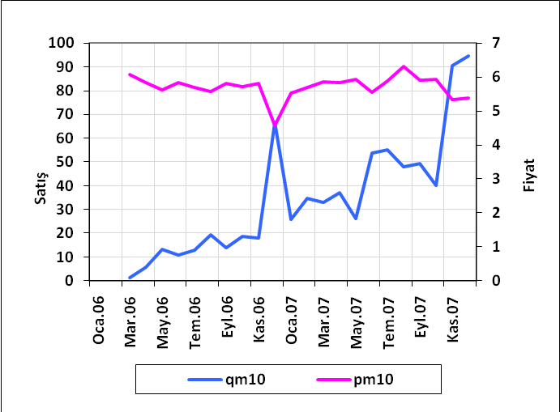
Şekil 14: Satış ve fiyat değişimi

Şekil 14’de görülebileceği gibi satış ve fiyat arasında ters orantılı bir ilişki vardır. Mesela Aralık 2006’da satış miktarındaki artışın sebebi fiyatlardaki düşüş olabilir.

- Dağıtım: Daha önce de açıklanan dağıtımlardan sayısal ve ağırlıklı dağıtım kullanılmıştır. Fakat yapılan analizlerde sayısal dağıtımın daha iyi sonuç verdiği görülmüştür. Bu bir genelleme olmamakla beraber seçilen ürüne ve ürün grubuna göre değişebilir.

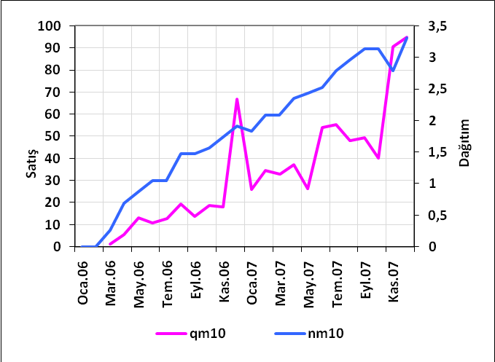
Şekil 15: Satış ve dağıtım değişimi

Satış miktarı ile dağıtım arasında doğru orantılı bir ilişki olduğu gözlemlenmektedir çünkü iki değişken de paralel olarak artmaktadır (Şekil 15).

- Promosyon: Sadece Mavi Bisküvileri için promosyon verisi bulunmaktadır. Mevcut promosyonlar dört adet hediye ürün promosyonudur.
- Reklam: Pazardaki tüm bisküviler için haftalık GRP raporu, aylık olacak şekilde birleştirilmiştir. Toplam marka için GRP rakamları her ürün için eşit olarak kullanılmıştır.
- Satış promosyonları: Mavi Bisküvileri’ne ait 4 çeşit aylık promosyonlardır.

Bu veriler kesit verisi olarak bir ürünün satış, fiyat, reklam ve promosyon verisi olarak karşımıza çıkmaktadır. Buna ek olarak 24 aylık verinin de bulunması zaman serileri analizine de olanak sağlamıştır.

Firmanın kararı dışında gelişen değişkenler:
Bunlar firmanın kontrolü dışında gelişen mevsimsellik ve rakiplerin faaliyetleri gibi etkenlerdir. Mevsimsellik 2 yıllık verinin aynı aylarının ortalaması alınarak hesaplanmış ve bir katsayı elde edilmiştir. Bu katsayı ile satış değerleri grafikte de görüldüğü gibi çok paralel görünmemektedir. Bu nedenle bir de satış miktarı doğal logaritma kullanılarak dönüştürüldüğünde daha paralel sonuçlar görülmektedir. Bu birçok yöntemle mevsimselliğe yaklaşılabileceğini gösterir.
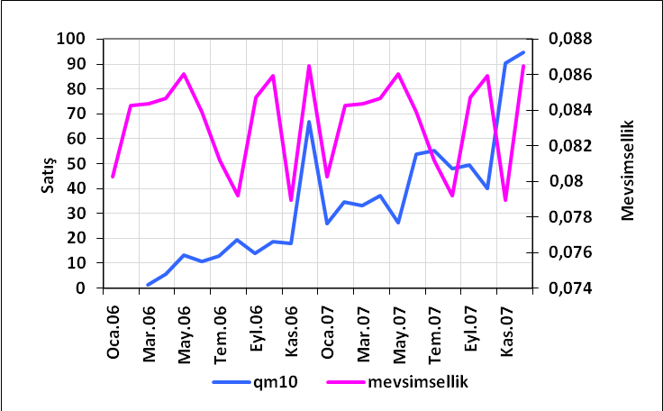
Şekil 16: Satış ve mevsimsellik değişimi

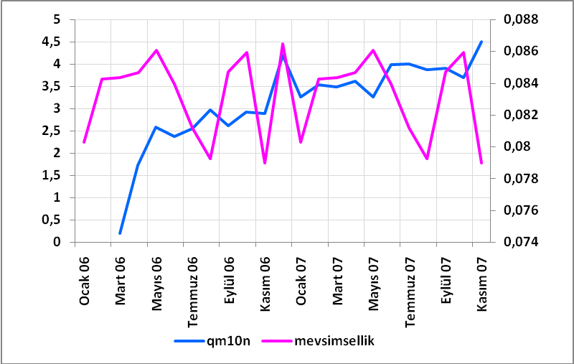

Şekil 17: Logaritmik satış ve mevsimsellik etkisi

SPSS’te mevsimsellik analizlerini yapabilmek için en az 4 sezonluk veriye ihtiyaç duyulmaktadır. Bu nedenle 2 yıllık veriyle yapılan analizler sağlıklı sonuçlar vermemiştir.

Bunun dışında bayram öncesi yaşanan satışlardaki hareketliliği anlatmak için “hayali (dummy)” bir değişken kullanılmıştır. Bu etkinin olduğu aylarda “1” değerini alırken, olmadığı aylarda “0” değerini alır. Ramazanın etkisi de “1” ya da “0” olarak yansıtılabileceği gibi, aylara bölünmesi durumunda o aya düşen gün sayısı oranında etkisi yansıtılabilir.

Rakipsel olarak, diğer bisküvi markalarının verileri ve ayrıca Mavi Bisküvilerinin diğer ürünlerinin verileri de kullanılmaktadır.
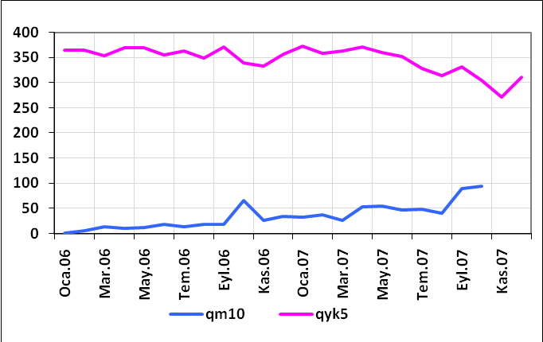
Şekil 18: Mavi bisküvileri ve rakip satış miktarları

Firma kararları sonucunda elde edilenler

- Satış: Tüm Türkiye için adet olarak aylık satış miktarlarıdır.

Model belirlenirken çeşitli yöntemler izlenilebilir.

Doğrusal Regresyon Analizi
Öncelikle bağımlı değişkenin diğer değişkenlerle olan ikili ilişkilerine bakılabilir. Bu analiz MS Excel’de bağımlı değişkenin ve istenilen bağımsız değişkenin grafiği çizilerek yapılabilir. Aşağıdaki grafiklerde de görüleceği gibi aralarındaki ilişkinin doğrusal olup olmadığı bu grafikler sayesinde öğrenilebilir.

Mavi bisküvilerinin qm10 ürünü için satış miktarları Ocak 2006-Aralık 2007 arasındaki aylar için çizilmiştir. Bu grafikten (Şekil 19) çıkarılabilecek olanlar satışın artan bir trendi olduğu ve özellikle kış aylarında bir artış gözlemlendiğidir.

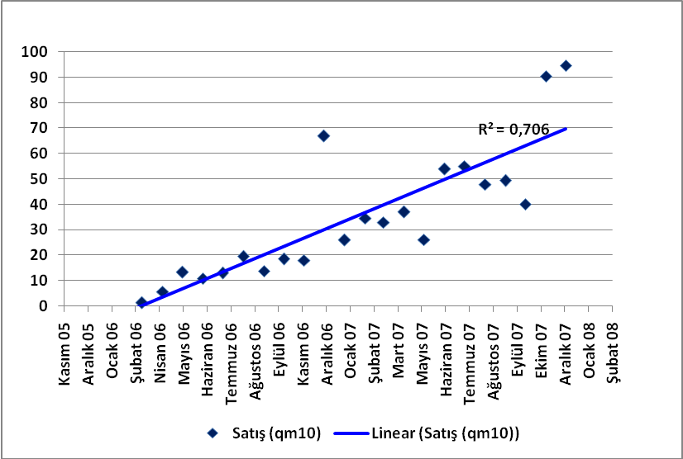
Şekil 19: Satışın zamana göre değişimi

Daha sonra bağımlı değişken olarak seçilen “satış miktarı” ile kimi bağımsız değişkenlerin aralarındaki ilişkiyi görmek amacıyla grafikler çizilir.

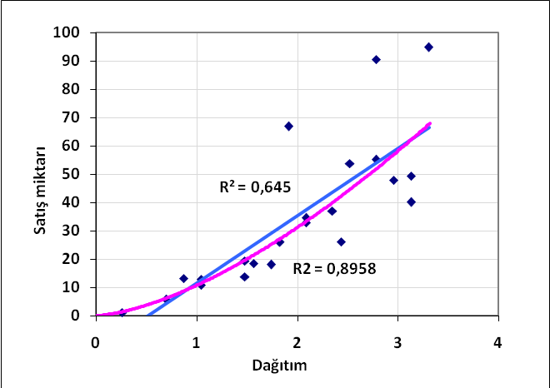
Şekil 20: Satış ve dağıtım ilişkisi

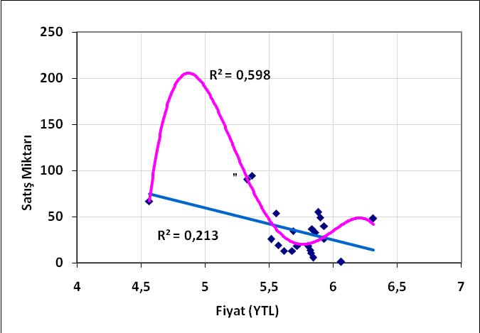
Şekil 21: Satış ve fiyat ilişkisi

Satış miktarının fiyat ile değişimi doğrusal bir fonksiyonla açıklanmak istediğinde karar verme katsayısının düşük olduğu görülmektedir. Bunun için Excel’de değişik “Trend çizgileri” eklenerek hangisinin daha uyumlu olduğuna bakılabilir.

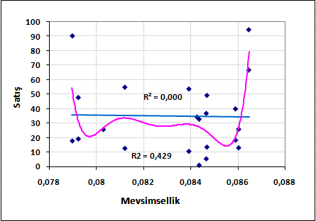
Şekil 22: Satış ve mevsimsellik ilişkisi

Yukarıdaki grafikten de görülebileceği gibi mevsimsellik gibi kimi bağımsız değişkenlerin satış ile doğrusal bir ilişkisi bulunmamaktadır. Bu nedenle mevsimselliği açıklamak için farklı yöntemlere başvurulabilir. Değişkenlerin aralarındaki ilişkileri daha sağlıklı bir şekilde görebilmek için SPSS yazılımı kullanılmıştır.
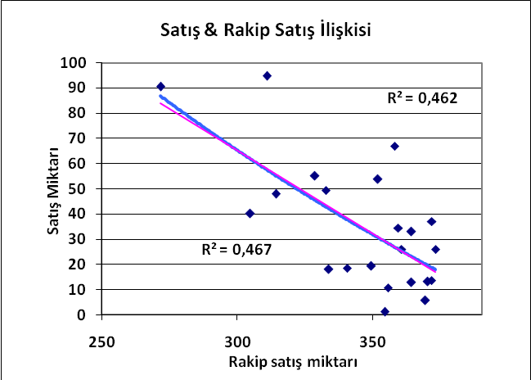
Şekil 23: Satış ve rakip satış ilişkisi

Rakiplerin satış miktarlarındaki değişim de satış miktarını etkilemektedir. Şekil 23’de görülebileceği gibi iki satış miktarı arasında ters orantı vardır. Mesela aralarındaki ilişki doğrusal ya da logaritmik olabilir. İlişkini çeşidine göre fonksiyon da değişmektedir.

En iyi değişken altkümesinin seçilmesi

Veriyi en iyi açıklayan değişken altkümesini seçilmesi için tüm değişkenler SPSS modeline verilerek en iyi bulabildiği modele bakılabilir. Ama bu yöntem kullanıldığında çoğunlukla modelde esas olması gereken değişkenlerin olmadığı görülmüştür. Bu nedenle çoğunlukla yönetici bakış açısı kullanılarak gerekli değişkenler modele sokulup, modelin veriyi ne kadar iyi açıkladığına bakılmıştır.

Akademisyen Bakış Açısı: İstatistiksel Yöntemler

Bunun için değişkenler arasında olabilecek ilişkiler dikkate alınmıştır ve uygulaması SPSS yazılımında yapılmıştır. Çeşitli değişkenler modele sokularak etkileri gözlemlenmiştir. Giriş (Enter) Yöntemi ve Adımsal Regresyon kullanılarak çeşitli denemeler yapılmıştır.

Deneme 1:

İlk olarak yapılabilecek yöntem tüm değişkenlerin modele “Enter” yöntemi ile sokulmasıdır. Elde bulunan sayısal ve ağırlıklı dağıtımdan yalnızca biri (sayısal dağıtım) modele sokulmuştur. Burada Enter metodu kullanıldığında modeldeki değişkenler qyc5, qyt5, qkr5, qkrh5, nsy5, pkr5, pkre5, am10, o4m5 olmuştur. Adımsal regresyonda ise nyu10, ayc5, qmi10 ve nkl5 0,98’lik bir R² değeri vermiştir. Bu değişkenler veriyi çok iyi açıklıyor gibi görünse de ürünün kendi fiyatı (pm10), dağıtımı (nm10) gibi değişkenlerin olmaması modelin güvenilirliğini ve kullanılabilirliğini düşürmektedir.

Deneme 2:

Daha sonra modelde olması gereken değişkenler düşünülerek modele sokulmuştur. Bunlar ürünün fiyatı(pm10), ürünün dağıtımı(nm10), mevsimsellik, ramazan ve rakibin satış rakamı(qyk5)’dır. Bu değişkenler veriyi %93 açıklıyor gibi görünmektedir.

Deneme 3:

Daha önce de belirtildiği gibi sadece istatiksel yöntemlerden çıkan sonuçlar yönetimin ihtiyaçlarına cevap vermemektedir. Bu nedenle bir önceki denemede kabul edilebilir bir açıklanabilirlik sağlansa da bu modelde reklam, promosyon, rakibin fiyatı ve dağıtımı gibi bilgilerin de olması gerektiği düşünülmüştür. Enter metodu kullanıldığında çıkan sonucun daha az açıklanabilirliğe sahip olduğu ve değişkenler arasında çoklu doğrusal bağıntı olduğu gözlemlenmiştir. Bu nedenle daha önce de bahsedilen çoklu doğrusal bağıntıdan kurtulma yöntemlerinden kimi değişkenlerin çıkarılması izlenilerek modele tekrar bakılmıştır.

Deneme 4:

Yüksek çoklu doğrusal bağıntı gösteren ve daha az öneme sahip olduğu düşünülen reklam ve promosyon modelden çıkarılmıştır. Bunun sonucunda hala çoklu doğrusal bağıntıya sahip ama açıklama oranı daha yüksek olan bir modele ulaşılmıştır. Bu modelde çoklu doğrusal bağıntıya sahip olan değişkenler ürünün dağıtımı ve rakibin fiyatıdır. Ürünün dağıtımı önemli bir değişken olduğu için rakibin fiyatı modelden çıkarılmıştır.

Deneme 5:

Bu denemede çoklu doğrusal bağıntıdan yok edilmiştir. Bu modelde açıklama oranı biraz düşse de rakibin dağıtımını da içeren bir model elde edilmiştir. Yönetimsel kararlarında modelde kullanılmasıyla, istenilen esneklikler de hesaplanabilir. Mesela rakip fiyatlarının da modele dahil edilmesiyle, “rakip fiyat esnekliği” de hesaplanabilir.

Deneme 6:

Bu denemede ağırlıklı dağıtımın nasıl sonuç verdiğini gözlemlemek için en yüksek açıklama oranını veren deneme 2’deki modelde sayısal dağıtım yerine ağırlıklı dağıtım kullanılmıştır. Sonuç olarak açıklama oranında düşüş gözlemlenmiştir.

Bu denemelerde iyi bir açıklama oranına erişilse de esas olarak pazarlamada sıklıkla kullanılan reklamın ve promosyonun satışa etkisi gözlenememektedir. Ayrıca rakibin satış miktarı kadar dağıtımı ve fiyatı da bir ürünün satışını etkileyen faktörler arasındadır. Bu nedenle denemelere bu değişkenler de dahil edilerek devam edilmiştir

.

Tablo 9: Denemeler
Deneme | Bağımlı  Değişken |  | Standart Olmayan Katsayılar |  | Standart Katsayılar | t | Önem | Korelasyonlar |  |  | Doğrusal Bağlantı İstatistikleri |  | Metot | Düzeltilmiş  R2
 |  |  | B | Std. Hata | Beta |  |  | 0-sıralı | Kısmi | Parça | Tolerans | VIF
1 | qm10 | (Constant) | -278,25 | 15,57 |  | -17,87 | 0,00 |  |  |  |  |  | Stepwise | 0,98
1 | qm10 | nyu10 | 16,78 | 1,24 | 0,60 | 13,53 | 0,00 | 0,87 | 0,99 | 0,35 | 0,35 | 2,86 | Stepwise | 0,98
1 | qm10 | ayc5 | -0,17 | 0,01 | -0,44 | -14,20 | 0,00 | -0,76 | -0,99 | -0,37 | 0,70 | 1,42 | Stepwise | 0,98
1 | qm10 | qmi10 | -1,15 | 0,10 | -0,32 | -11,60 | 0,00 | 0,02 | -0,98 | -0,30 | 0,90 | 1,12 | Stepwise | 0,98
1 | qm10 | nkl5 | 7,72 | 1,83 | 0,18 | 4,21 | 0,01 | 0,78 | 0,88 | 0,11 | 0,36 | 2,74 | Stepwise | 0,98
1 | qm10 | (Constant) | -155,27 | 0,00 |  | . | . |  |  |  |  |  | Enter | 0,98
1 | qm10 | qyc5 | -0,26 | 0,00 | -0,08 | . | . |  |  |  | 0,46 | 2,18 | Enter | 0,98
1 | qm10 | qyt5 | 0,03 | 0,00 | 0,04 | . | . |  |  |  | 0,59 | 1,69 | Enter | 0,98
1 | qm10 | qkr5 | -0,22 | 0,00 | -0,03 | . | . |  |  |  | 0,68 | 1,47 | Enter | 0,98
1 | qm10 | qkrh5 | -4,30 | 0,00 | -0,48 | . | . |  |  |  | 0,21 | 4,84 | Enter | 0,98
1 | qm10 | nsy5 | -7,69 | 0,00 | -0,15 | . | . |  |  |  | 0,60 | 1,67 | Enter | 0,98
1 | qm10 | pkr5 | 16,97 | 0,00 | 0,22 | . | . |  |  |  | 0,19 | 5,36 | Enter | 0,98
1 | qm10 | pkre5 | 56,98 | 0,00 | 0,34 | . | . |  |  |  | 0,36 | 2,75 | Enter | 0,98
1 | qm10 | am10 | -0,01 | 0,00 | -0,05 | . | . |  |  |  | 0,32 | 3,11 | Enter | 0,98
1 | qm10 | o4m5 | 15,26 | 0,00 | 0,34 | . | . |  |  |  | 0,49 | 2,06 | Enter | 0,98
2 | qm10 | (Constant) | 192,12 | 59,73 |  | 3,22 | 0,01 |  |  |  |  |  | Stepwise | 0,93
2 | qm10 | nm10 | 16,50 | 2,23 | 0,56 | 7,40 | 0,00 | 0,80 | 0,88 | 0,42 | 0,56 | 1,78 | Stepwise | 0,93
2 | qm10 | pm10 | -29,33 | 4,44 | -0,39 | -6,61 | 0,00 | -0,46 | -0,86 | -0,37 | 0,93 | 1,08 | Stepwise | 0,93
2 | qm10 | qyk5 | -0,44 | 0,08 | -0,46 | -5,29 | 0,00 | -0,68 | -0,80 | -0,30 | 0,43 | 2,33 | Stepwise | 0,93
2 | qm10 | ramazan | -27,12 | 6,48 | -0,28 | -4,18 | 0,00 | -0,07 | -0,72 | -0,24 | 0,70 | 1,44 | Stepwise | 0,93
2 | qm10 | mevsimsellik | 1589,37 | 676,37 | 0,16 | 2,35 | 0,03 | -0,03 | 0,51 | 0,13 | 0,64 | 1,55 | Stepwise | 0,93
3 | qm10 | (Constant) | -331,98 | 368,10 |  | -0,90 | 0,40 |  |  |  |  |  | Enter | 0,92
3 | qm10 | qyk5 | -0,30 | 0,17 | -0,31 | -1,75 | 0,12 | -0,68 | -0,55 | -0,11 | 0,12 | 8,09 | Enter | 0,92
3 | qm10 | ramazan | -32,28 | 15,91 | -0,34 | -2,03 | 0,08 | -0,07 | -0,61 | -0,12 | 0,14 | 7,28 | Enter | 0,92
3 | qm10 | mevsimsellik | 2225,35 | 1005,81 | 0,23 | 2,21 | 0,06 | -0,03 | 0,64 | 0,14 | 0,35 | 2,88 | Enter | 0,92
3 | qm10 | nm10 | 3,64 | 11,44 | 0,12 | 0,32 | 0,76 | 0,80 | 0,12 | 0,02 | 0,03 | 39,35 | Enter | 0,92
3 | qm10 | pm10 | -29,48 | 12,05 | -0,39 | -2,45 | 0,04 | -0,46 | -0,68 | -0,15 | 0,15 | 6,69 | Enter | 0,92
3 | qm10 | pyk5 | 63,74 | 50,91 | 0,64 | 1,25 | 0,25 | 0,82 | 0,43 | 0,08 | 0,01 | 68,50 | Enter | 0,92
3 | qm10 | nyk5 | 1,87 | 4,58 | 0,05 | 0,41 | 0,69 | 0,05 | 0,15 | 0,03 | 0,29 | 3,43 | Enter | 0,92
3 | qm10 | am10 | 0,00 | 0,01 | 0,02 | 0,24 | 0,82 | -0,22 | 0,09 | 0,01 | 0,39 | 2,55 | Enter | 0,92
3 | qm10 | asd10 | 0,01 | 0,01 | 0,13 | 0,91 | 0,39 | -0,37 | 0,33 | 0,06 | 0,19 | 5,17 | Enter | 0,92
3 | qm10 | ayc5 | -0,01 | 0,06 | -0,02 | -0,10 | 0,92 | -0,24 | -0,04 | -0,01 | 0,07 | 14,54 | Enter | 0,92
3 | qm10 | akr5 | 0,00 | 0,02 | 0,01 | 0,07 | 0,95 | 0,29 | 0,03 | 0,00 | 0,09 | 11,07 | Enter | 0,92
3 | qm10 | o1m10 | 5,53 | 11,67 | 0,09 | 0,47 | 0,65 | 0,64 | 0,18 | 0,03 | 0,10 | 10,08 | Enter | 0,92
3 | qm10 | o3m10 | 4,12 | 15,10 | 0,07 | 0,27 | 0,79 | 0,69 | 0,10 | 0,02 | 0,05 | 19,08
3 | qm10 | o4m5 | -12,58 | 14,31 | -0,19 | -0,88 | 0,41 | 0,64 | -0,32 | -0,05 | 0,08 | 12,85
4 | qm10 | (Constant) | -89,69 | 223,49 |  | -0,40 | 0,69 |  |  |  |  |  | Enter | 0,94
4 | qm10 | qyk5 | -0,29 | 0,13 | -0,30 | -2,27 | 0,04 | -0,68 | -0,52 | -0,12 | 0,17 | 5,95 | Enter | 0,94
4 | qm10 | ramazan | -25,80 | 6,19 | -0,27 | -4,17 | 0,00 | -0,07 | -0,74 | -0,22 | 0,68 | 1,46 | Enter | 0,94
4 | qm10 | mevsimsellik | 1786,45 | 661,51 | 0,19 | 2,70 | 0,02 | -0,03 | 0,59 | 0,14 | 0,60 | 1,66 | Enter | 0,94
4 | qm10 | nm10 | 3,84 | 6,99 | 0,13 | 0,55 | 0,59 | 0,80 | 0,15 | 0,03 | 0,05 | 19,51 | Enter | 0,94
4 | qm10 | pm10 | -31,98 | 4,59 | -0,42 | -6,97 | 0,00 | -0,46 | -0,88 | -0,37 | 0,78 | 1,29 | Enter | 0,94
4 | qm10 | pyk5 | 54,60 | 29,90 | 0,55 | 1,83 | 0,09 | 0,82 | 0,44 | 0,10 | 0,03 | 31,40 | Enter | 0,94
4 | qm10 | nyk5 | -2,02 | 2,58 | -0,05 | -0,78 | 0,45 | 0,05 | -0,20 | -0,04 | 0,69 | 1,45 | Enter | 0,94
5 | qm10 | (Constant) | 262,58 | 121,26 |  | 2,17 | 0,05 |  |  |  |  |  | Enter | 0,93
5 | qm10 | qyk5 | -0,46 | 0,09 | -0,47 | -5,15 | 0,00 | -0,68 | -0,80 | -0,30 | 0,39 | 2,58 | Enter | 0,93
5 | qm10 | ramazan | -26,65 | 6,63 | -0,28 | -4,02 | 0,00 | -0,07 | -0,72 | -0,23 | 0,69 | 1,45 | Enter | 0,93
5 | qm10 | mevsimsellik | 1704,99 | 709,50 | 0,18 | 2,40 | 0,03 | -0,03 | 0,53 | 0,14 | 0,61 | 1,65 | Enter | 0,93
5 | qm10 | nm10 | 15,91 | 2,43 | 0,54 | 6,54 | 0,00 | 0,80 | 0,86 | 0,37 | 0,49 | 2,05 | Enter | 0,93
5 | qm10 | pm10 | -30,54 | 4,86 | -0,40 | -6,29 | 0,00 | -0,46 | -0,85 | -0,36 | 0,80 | 1,25 | Enter | 0,93
5 | qm10 | nyk5 | -1,86 | 2,78 | -0,05 | -0,67 | 0,51 | 0,05 | -0,17 | -0,04 | 0,69 | 1,45 | Enter | 0,93
6 | qm10 | (Constant) | 114,58 | 73,47 |  | 1,56 | 0,14 |  |  |  |  |  | Stepwise | 0,91
6 | qm10 | wm10 | 1,91 | 0,32 | 0,51 | 5,91 | 0,00 | 0,79 | 0,83 | 0,39 | 0,59 | 1,70 | Stepwise | 0,91
6 | qm10 | pm10 | -20,40 | 5,38 | -0,27 | -3,79 | 0,00 | -0,46 | -0,69 | -0,25 | 0,87 | 1,14 | Stepwise | 0,91
6 | qm10 | qyk5 | -0,54 | 0,09 | -0,56 | -6,02 | 0,00 | -0,68 | -0,83 | -0,40 | 0,51 | 1,97
6 | qm10 | ramazan | -38,11 | 7,59 | -0,40 | -5,02 | 0,00 | -0,07 | -0,78 | -0,33 | 0,70 | 1,42
6 | qm10 | mevsimsellik | 2236,06 | 778,60 | 0,23 | 2,87 | 0,01 | -0,03 | 0,58 | 0,19 | 0,68 | 1,48

Yapılan denemelerde yönetici bakış açısı da kullanılarak modele en iyi uyum gösteren değişkenler seçilmiştir. Karar verme katsayısını (R²) düşürmek pahasına da olsa bazen yöneticiler, rakiplerin fiyat, dağıtım ve promosyonu gibi başka değişkenlerin etkisini ve bunlara ilişkin esneklikleri de modelde görmek istedikleri için bu değişkenler de modele eklenmiştir.

Deneme 1

En yüksek R² değerine sahip (%93) model olan, fiyatı(pm10), ürünün dağıtımı(nm10), mevsimsellik, ramazan ve rakibin satış rakamını(qyk5) içeren modele reklam (am10) ve promosyon (o1m10, ...) değişkenlerinin yanı sıra rakibin dağıtımı (nyk5), rakibin fiyatı (pyk5), rakibin reklamı (ayc5) değişkenleri eklenmiştir ama sonuçta çoklu doğrusal bağıntı gözlenmektedir.

Deneme 2

Çoklu doğrusal bağıntı yaratan promosyon değişkenlerinden o3m10, o4m10 çıkarılmıştır. Sonuç olarak ve R² değerinde artış gözlemlense de bu çoklu doğrusal bağıntıdan kaynaklanmaktadır.

Deneme 3

Bu denemede çoklu doğrusal bağıntı yaratan promosyon değişkenlerinden o2m10 çıkarılmıştır. Fakat hala rakip fiyatının çoklu doğrusal bağıntıya neden olduğu görülmektedir.

Deneme 4

Rakip fiyatı (pyk5) modelden çıkarıldığında R² değeri düşük ama istenilen birçok değişkeni içeren bir model elde edilmiştir. Buradaki problem rakip reklam değeri olan ayc5’in katsayısının çok düşük olmasıdır.

Deneme 5

Rakip reklamı (ayc5) de modelden çıkarıldığında R² değeri daha yüksek ve istenilen birçok değişkeni içeren bir model elde edilmiştir.
Tablo 10: Daha fazla değişken içeren denemeler
Model | Katsayılar | Standart Olmayan Katsayılar |  | Standart Katsayılar | t | Önem | B için 95% Güven aralığı |  | Korelasyon |  |  | Çoklu Doğrusal bağıntı göstergeleri |  | R2
Model | Katsayılar | B | Std. Hata | Beta | t | Önem | Üst sınır | Alt sınır | 0-sıralı | Kısmi | Bölüm | Tolerans | VIF | R2
1 | (Constant) | -429,31 | 327,55 |  | -1,31 | 0,22 | -1170,28 | 311,67 |  |  |  |  |  | 0,93
1 | qyk5 | -0,32 | 0,15 | -0,33 | -2,15 | 0,06 | -0,66 | 0,02 | -0,68 | -0,58 | -0,12 | 0,14 | 7,24 | 0,93
1 | nm10 | 1,73 | 8,99 | 0,06 | 0,19 | 0,85 | -18,60 | 22,06 | 0,80 | 0,06 | 0,01 | 0,04 | 27,87 | 0,93
1 | nyk5 | 2,47 | 4,12 | 0,06 | 0,60 | 0,56 | -6,86 | 11,80 | 0,05 | 0,20 | 0,03 | 0,31 | 3,19 | 0,93
1 | pm10 | -30,75 | 5,69 | -0,41 | -5,40 | 0,00 | -43,62 | -17,87 | -0,46 | -0,87 | -0,31 | 0,58 | 1,72 | 0,93
1 | am10 | 0,01 | 0,01 | 0,06 | 0,73 | 0,49 | -0,01 | 0,02 | -0,22 | 0,24 | 0,04 | 0,48 | 2,08 | 0,93
1 | o1m10 | 3,21 | 10,16 | 0,05 | 0,32 | 0,76 | -19,77 | 26,18 | 0,64 | 0,10 | 0,02 | 0,11 | 8,78 | 0,93
1 | ramazan | -27,50 | 8,29 | -0,29 | -3,32 | 0,01 | -46,26 | -8,74 | -0,07 | -0,74 | -0,19 | 0,44 | 2,27 | 0,93
1 | pyk5 | 80,78 | 43,12 | 0,81 | 1,87 | 0,09 | -16,76 | 178,32 | 0,82 | 0,53 | 0,11 | 0,02 | 56,44 | 0,93
1 | mevsimsellik | 2248,62 | 913,28 | 0,23 | 2,46 | 0,04 | 182,65 | 4314,60 | -0,03 | 0,63 | 0,14 | 0,37 | 2,73 | 0,93
1 | ayc5 | -0,01 | 0,02 | -0,04 | -0,43 | 0,68 | -0,06 | 0,04 | -0,24 | -0,14 | -0,02 | 0,46 | 2,19 | 0,93
1 | o3m10 | -1,82 | 11,92 | -0,03 | -0,15 | 0,88 | -28,78 | 25,15 | 0,69 | -0,05 | -0,01 | 0,07 | 13,66 | 0,93
1 | o4m5 | -18,26 | 11,92 | -0,28 | -1,53 | 0,16 | -45,24 | 8,71 | 0,64 | -0,45 | -0,09 | 0,10 | 10,25 | 0,93
2 | (Constant) | -163,01 | 267,38 |  | -0,61 | 0,55 | -751,50 | 425,49 |  |  |  |  |  | 0,93
2 | qyk5 | -0,32 | 0,15 | -0,33 | -2,13 | 0,06 | -0,65 | 0,01 | -0,68 | -0,54 | -0,12 | 0,14 | 7,00 | 0,93
2 | nm10 | 3,69 | 8,15 | 0,12 | 0,45 | 0,66 | -14,25 | 21,63 | 0,80 | 0,14 | 0,03 | 0,05 | 22,05
2 | nyk5 | -1,18 | 3,12 | -0,03 | -0,38 | 0,71 | -8,06 | 5,69 | 0,05 | -0,11 | -0,02 | 0,57 | 1,76
2 | pm10 | -30,59 | 5,52 | -0,40 | -5,55 | 0,00 | -42,72 | -18,45 | -0,46 | -0,86 | -0,32 | 0,65 | 1,55
2 | am10 | 0,00 | 0,01 | 0,03 | 0,37 | 0,72 | -0,01 | 0,02 | -0,22 | 0,11 | 0,02 | 0,53 | 1,88
2 | o1m10 | -6,04 | 8,17 | -0,10 | -0,74 | 0,47 | -24,02 | 11,94 | 0,64 | -0,22 | -0,04 | 0,18 | 5,46
2 | ramazan | -27,31 | 8,44 | -0,28 | -3,23 | 0,01 | -45,89 | -8,73 | -0,07 | -0,70 | -0,19 | 0,44 | 2,26
2 | pyk5 | 61,82 | 35,07 | 0,62 | 1,76 | 0,11 | -15,37 | 139,01 | 0,82 | 0,47 | 0,10 | 0,03 | 35,90
2 | mevsimsellik | 1857,03 | 848,71 | 0,19 | 2,19 | 0,05 | -10,96 | 3725,02 | -0,03 | 0,55 | 0,13 | 0,44 | 2,27
2 | ayc5 | 0,00 | 0,02 | -0,01 | -0,09 | 0,93 | -0,05 | 0,05 | -0,24 | -0,03 | -0,01 | 0,54 | 1,84
4 | (Constant) | 247,14 | 142,80 |  | 1,73 | 0,11 | -63,99 | 558,27 |  |  |  |  |  | 0,92
4 | qyk5 | -0,46 | 0,14 | -0,47 | -3,31 | 0,01 | -0,76 | -0,16 | -0,68 | -0,69 | -0,21 | 0,20 | 5,06 | 0,92
4 | nm10 | 16,88 | 3,51 | 0,57 | 4,81 | 0,00 | 9,24 | 24,52 | 0,80 | 0,81 | 0,31 | 0,29 | 3,47 | 0,92
4 | nyk5 | -1,20 | 3,39 | -0,03 | -0,35 | 0,73 | -8,58 | 6,18 | 0,05 | -0,10 | -0,02 | 0,57 | 1,76 | 0,92
4 | pm10 | -30,19 | 5,97 | -0,40 | -5,05 | 0,00 | -43,21 | -17,18 | -0,46 | -0,82 | -0,32 | 0,65 | 1,55 | 0,92
4 | am10 | 0,00 | 0,01 | 0,04 | 0,49 | 0,63 | -0,01 | 0,02 | -0,22 | 0,14 | 0,03 | 0,54 | 1,86 | 0,92
4 | o1m10 | -1,33 | 8,37 | -0,02 | -0,16 | 0,88 | -19,56 | 16,90 | 0,64 | -0,05 | -0,01 | 0,21 | 4,87 | 0,92
4 | ramazan | -28,23 | 9,14 | -0,29 | -3,09 | 0,01 | -48,13 | -8,32 | -0,07 | -0,67 | -0,20 | 0,44 | 2,25 | 0,92
4 | mevsimsellik | 1553,14 | 901,01 | 0,16 | 1,72 | 0,11 | -410,00 | 3516,28 | -0,03 | 0,45 | 0,11 | 0,46 | 2,17 | 0,92
4 | ayc5 | 0,00 | 0,02 | 0,00 | 0,02 | 0,98 | -0,05 | 0,05 | -0,24 | 0,01 | 0,00 | 0,55 | 1,83
5 | (Constant) | 246,46 | 133,37 |  | 1,85 | 0,09 | -41,66 | 534,59 |  |  |  |  |  | 0,92
5 | qyk5 | -0,46 | 0,13 | -0,47 | -3,46 | 0,00 | -0,74 | -0,17 | -0,68 | -0,69 | -0,21 | 0,20 | 5,03 | 0,92
5 | nm10 | 16,90 | 3,29 | 0,57 | 5,13 | 0,00 | 9,78 | 24,01 | 0,80 | 0,82 | 0,31 | 0,30 | 3,32
5 | nyk5 | -1,19 | 3,24 | -0,03 | -0,37 | 0,72 | -8,19 | 5,80 | 0,05 | -0,10 | -0,02 | 0,57 | 1,74
5 | pm10 | -30,16 | 5,50 | -0,40 | -5,48 | 0,00 | -42,04 | -18,28 | -0,46 | -0,84 | -0,33 | 0,70 | 1,42
5 | am10 | 0,00 | 0,01 | 0,04 | 0,51 | 0,62 | -0,01 | 0,02 | -0,22 | 0,14 | 0,03 | 0,54 | 1,86
5 | o1m10 | -1,37 | 7,83 | -0,02 | -0,17 | 0,86 | -18,28 | 15,54 | 0,64 | -0,05 | -0,01 | 0,22 | 4,62
5 | ramazan | -28,14 | 7,67 | -0,29 | -3,67 | 0,00 | -44,71 | -11,56 | -0,07 | -0,71 | -0,22 | 0,58 | 1,72
5 | mevsimsellik | 1555,17 | 860,31 | 0,16 | 1,81 | 0,09 | -303,41 | 3413,75 | -0,03 | 0,45 | 0,11 | 0,47 | 2,15

Tablo 11: Seçilen modeller
Model | Katsayılar | Standart Olmayan Katsayılar |  | Standart Katsayılar | t | Önem | B için 95% Güven aralığı |  | Çoklu Doğrusal bağıntı göstergeleri |  | D. R² | Durbin-Watson
Model | Katsayılar | B | Std. Hata | Beta | t | Önem | Üst sınır | Alt sınır | Tolerans | VIF | D. R² | Durbin-Watson
1,00 | (Sabit) | 192,12 | 59,73 |  | 3,22 | 0,01 | 65,51 | 318,74 |  |  | 0,93 | 2,27
1,00 | ramazan | -27,12 | 6,48 | -0,28 | -4,19 | 0,00 | -40,86 | -13,38 | 0,70 | 1,44 | 0,93 | 2,27
1,00 | mevsimsellik | 1589,37 | 676,38 | 0,17 | 2,35 | 0,03 | 155,52 | 3023,22 | 0,64 | 1,55 | 0,93 | 2,27
1,00 | qyk5 | -0,44 | 0,08 | -0,46 | -5,29 | 0,00 | -0,62 | -0,26 | 0,43 | 2,33 | 0,93 | 2,27
1,00 | nm10 | 16,50 | 2,23 | 0,56 | 7,40 | 0,00 | 11,78 | 21,23 | 0,56 | 1,78 | 0,93 | 2,27
1,00 | pm10 | -29,33 | 4,44 | -0,39 | -6,61 | 0,00 | -38,74 | -19,93 | 0,93 | 1,08 | 0,93 | 2,27
2,00 | (Sabit) | 246,47 | 133,37 |  | 1,85 | 0,09 | -41,66 | 534,59 |  |  | 0,92 | 2,26
2,00 | qyk5 | -0,46 | 0,13 | -0,47 | -3,46 | 0,00 | -0,74 | -0,17 | 0,20 | 5,03 | 0,92 | 2,26
2,00 | nm10 | 16,90 | 3,30 | 0,57 | 5,13 | 0,00 | 9,78 | 24,01 | 0,30 | 3,32 | 0,92 | 2,26
2,00 | nyk5 | -1,19 | 3,24 | -0,03 | -0,37 | 0,72 | -8,19 | 5,80 | 0,57 | 1,74 | 0,92 | 2,26
2,00 | pm10 | -30,16 | 5,50 | -0,40 | -5,48 | 0,00 | -42,04 | -18,28 | 0,71 | 1,42 | 0,92 | 2,26
2,00 | am10 | 0,00 | 0,01 | 0,04 | 0,51 | 0,62 | -0,01 | 0,02 | 0,54 | 1,86 | 0,92 | 2,26
2,00 | o1m10 | -1,37 | 7,83 | -0,02 | -0,18 | 0,86 | -18,28 | 15,54 | 0,22 | 4,62 | 0,92 | 2,26
2,00 | ramazan | -28,14 | 7,67 | -0,29 | -3,67 | 0,00 | -44,71 | -11,56 | 0,58 | 1,72 | 0,92 | 2,26
2,00 | mevsimsellik | 1555,17 | 860,31 | 0,16 | 1,81 | 0,09 | -303,41 | 3413,75 | 0,47 | 2,15 | 0,92 | 2,26

Burada 2 model ön plana çıkmaktadır (Tablo 11). Bu modeller incelendiğinde R² değerlerinin 0,933 ve 0,922 olarak yeterli bir değerde olduğu gözlemlenmiştir. Mesela ilk model verideki değişimin %93’ünü açıklamaktadır. Artan değerlerine bakıldığında ardışık bağımlılık gözlenmemektedir çünkü Durbin-Watson değerleri 2

civarındadır ve bu da istenilen bir seviyedir.

İkinci modelde bir yöneticinin karar vermede kullanabileceği daha fazla değişken bulunduğu için bu modelin kullanılmasına karar verilmiştir.

$\begin{aligned}\text{qm}\text{10}=\text{246,465-30,160}(\text{pm10})+\text{16,895}(\text{nm10})+ \\ \text{0,004}(\text{am10})\text{-1,368}(\text{o1m10})\text{-28,136}(\text{ramazan})+ \\ \text{1555,171}(\text{mevsimsellik})\text{-0,458}(\text{qyk5})\text{-1,192}(\text{nyk5})\end{aligned}$ (26)

Bu model kullanılarak talep tahmini yapıldığında aşağıdaki bir fonksiyon elde edilir (Şekil 24).
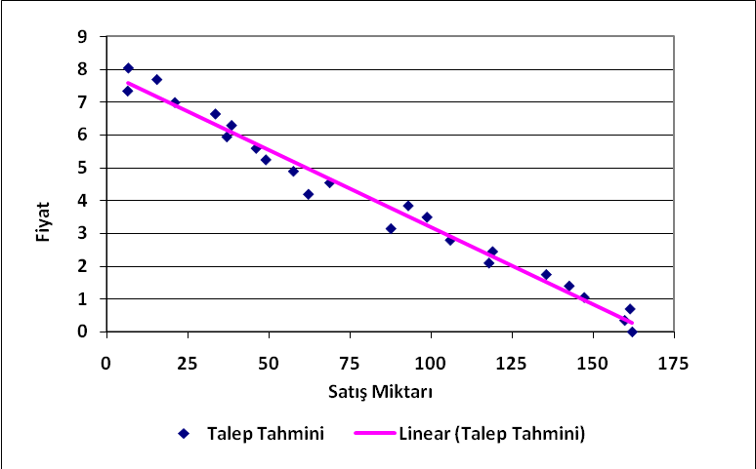
Şekil 24: Talep tahmini

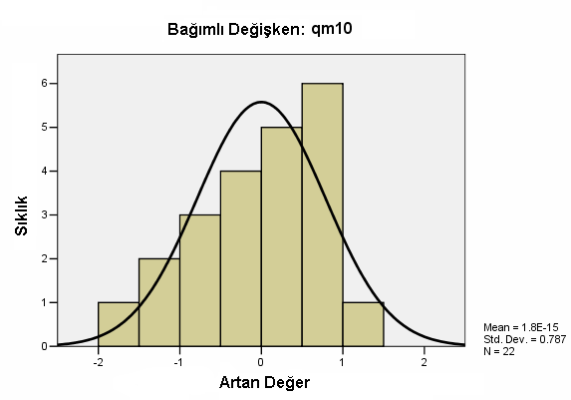
Şekil 25: Artan değerlerin sıklığı
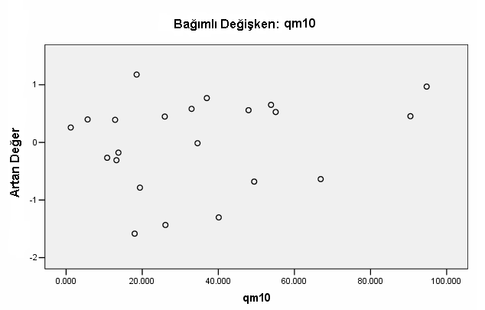

Şekil 26: Artan değerlerin qm10'a göre görünümü

Bu aşamadan sonra bakılması gereken esnekliklerdir. İlk olarak talebin fiyat esnekliğine bakılır.
$\text{Esneklik}=\frac{∂QQ}{∂PP}=\frac{\%ΔQ}{\%ΔP}$ (27)
Tablo 12’de çeşitli fiyat seviyeleri için esneklikler ve bu esneklikler için güven aralıkları görülmektedir. Örnek vermek gerekirse, fiyat 5,6 iken talebin fiyat esnekliği -3,661’dir. Bu en fazla -5,103 en az da -2,118 olabilir. Başka bir açıdan bakılırsa fiyat %10 azaldığında talepte %36 artma olacaktır. Bu artış %21 ve %51 arasında değişebilir.

Tablo 12: Talebin fiyat esnekliği ve güven aralığı
 |  | Güven Aralığı
Fiyat | Esneklik | Üst Sınır | Alt Sınır
0,00 | 0,000 | 0,000 | 0,000
0,35 | -0,066 | -0,092 | -0,040
0,70 | -0,131 | -0,182 | -0,079
1,05 | -0,215 | -0,300 | -0,130
1,40 | -0,296 | -0,413 | -0,179
1,75 | -0,389 | -0,543 | -0,236
2,10 | -0,537 | -0,749 | -0,326
2,45 | -0,621 | -0,866 | -0,376
2,80 | -0,797 | -1,111 | -0,483
3,15 | -1,084 | -1,511 | -0,657
3,50 | -1,069 | -1,490 | -0,648
3,85 | -1,248 | -1,740 | -0,757
4,20 | -2,035 | -2,837 | -1,233
4,55 | -1,995 | -2,781 | -1,209
4,90 | -2,565 | -3,575 | -1,554
5,25 | -3,223 | -4,492 | -1,953
5,60 | -3,661 | -5,103 | -2,218
5,95 | -4,834 | -6,739 | -2,930
6,30 | -4,927 | -6,869 | -2,986
6,65 | -5,971 | -8,323 | -3,619
7,00 | -10,003 | -13,944 | -6,062
7,35 | -33,702 | -46,980 | -20,424
7,70 | -14,901 | -20,772 | -9,031
8,05 | -35,827 | -49,941 | -21,712

Tahmin Fonksiyonunun kullanılması

Tahmin edilen fonksiyon, model kurulma aşamasında sorulan sorulara cevap vermek için gereken bilgileri taşımaktadır. Bir örnek olarak, mavi bisküvilerinin, aylık satışı hakkında tahmin edilen denkleme bakılarak, fiyatın etkisi incelenebilir:

$\begin{aligned}\text{qm}\text{10}=\text{246,465-30,160}(\text{pm10})+\text{16,895}(\text{nm10})+ \\ \text{0,004}(\text{am10})\text{-1,368}(\text{o1m10})\text{-28,136}(\text{ramazan}) \\ +\text{1555,171}(\text{mevsimsellik})\text{-0,458}(\text{qyk5})\text{-1,192}(\text{nyk5})\end{aligned}$ (28)

Biraz önce de belirtildiği gibi, fiyat değişkeninin katsayısına bakıldığında (-30,16), beklendiği gibi eksi değer aldığı görülmektedir. Diğer değişkenler sabit tutulduğunda, fiyattaki bir birimlik artışın, satış miktarını 30,16 birim azaltacağı görülmektedir. Tabii bu gözlemlerde birimlerin ne olduğunun gözden kaçırılmaması gerekmektedir. Fiyat biriminin lira, satış biriminin ton olduğu düşünülürse, bu sayıların anlamı şu şekilde oluşmaktadır:

- Fiyat, bulunduğu fiyattan 1 lira aşağıya çekilirse, aylık satış miktarı 30,16 ton daha fazla olacaktır.

Ya da:
- Fiyat, bulunduğu fiyattan 1 lira yükseltilirse, aylık satış miktarı 30,16 ton daha az olacaktır.

Metrik olarak ölçülmüş ve tahmin edilmiş tüm değişkenler için bu yorumlama metodu bu şekilde kullanılabilir. Bu sayede, örneğin, bir rakibin fiyatını 1 lira değiştirmesi durumunda satışların nasıl değişeceği de hesaplanmış olur.

Metrik olarak ölçülmemiş, yani bir ve sıfır olarak kodlanarak ölçülmüş değişkenler için analiz biraz daha farklı olacaktır. Mesela, mavi bisküvileri Ramazan değişkeni incelenirse, katsayısının -28,136 olduğu görülmektedir. Bu değişkenin sadece 0 ve 1 değerlerini aldığı düşünülürse, ramazan olmayan her ayda sıfır değerini alırken, ramazan ayında 1 değerini aldığını da hatırlanabilir. -28,136 katsayısı, ramazan ayında bu değişkenin 1 değerini alışıyla, satışların 28,136 ton azaldığını söylemektedir. Yani, ramazan ayı mavi bisküvilerinin satışlarını, diğer değişkenler sabit tutulduğunda 28,136 ton azaltarak etkilemektedir.

Bu son analiz, pazar tepki analizinin ne şekilde faydalı olabileceğine güzel bir örnek vermektedir. Pazar tepki analizi olmaksızın, ramazan ayına girerken fiyatını 1 lira düşüren bir pazarlama müdürü, satışlarının artmasını beklerken, satışlarının çok az arttığını gözlemleyerek şaşırabilir. Fakat yukarıdaki analizin gösterdiği, 1 lira fiyat azalmasının satışı 30,16 ton arttıracağı, ama ramazanın da satışları 28,136 ton azaltarak, sonuçta sadece 30,16 eksi 28,136 = 2, yani sadece iki tonluk bir artış gözlemleneceğidir. Yani, pazarlama müdürünün seçtiği ve maruz kaldığı tüm değişkenler, ancak hepsi beraber göz önüne alınırlarsa anlamlı şekilde anlaşılabilmekte ve yorumlanabilmektedir.

Çapraz Korelasyon Analizi

Modellemenin her aşamasında, modelcinin aklında şu soru olmalıdır: Kullanılan model doğru mu, olabileceği en kuvvetli, ama basit şekilde belirlendi mi? Geçmişte yapılan çalışmaların bu dönemdeki satışları etkilemesi gibi durumlarda ortaya çıkabilir. Gecikmeli etkiler (Lagged Effects) varsa, modelin ona göre değiştirilmesi ya da yeniden yapılandırılarak otoregresyon, ya da kendi üzerine doğrusal regresyon modeliyle tahmin edilmesi gerekebilir. Gecikmeli etkilerin varlığını anlamak için Çapraz Korelasyon Analizi kullanılabilir.

Dinamik etkileri gözlemlemek için bu çalışmada da “Çapraz Korelasyon Analizi” yapılmıştır. Öncelikle bağımlı değişken olan qm10’un diğer değişkenlerle olan ikili ilişkilerine SPSS’te bakılmıştır. Yukarıdaki değişkenlerin SPPS’te yapılan Çapraz korelasyon analizleri aşağıda görüldüğü gibidir (Şekil 27, Şekil 28, Şekil 29, Şekil 30). Yatay eksende görülen “0” aynı dönemdeki değişkeni, negatif olan kısım geçmiş dönemleri, pozitif kısım ise ileriki dönemleri ifade etmektedir.

Şekil 27: Satış ve dağıtımın çapraz korelasyonu

Şekil 28: Satış ve fiyatın çapraz korelasyonu

Şekil 29: Satışın reklam ile çapraz korelasyonu

Şekil 30: Satışın promosyon ile çapraz korelasyonu

Yukarıda görülen çapraz korelasyon analizlerinde dikkat çeken satışın, reklamın 2 dönem önceki değeriyle ilişkili çıkmasıdır ve bu reklamda genellikle görülen bir durumdur. Reklamı da içine alan bir modelin tahmini Autoregression olarak da adlandırılan, gecikmeli etkileri tahmin eden modele ihtiyaç duyacaktır. Fakat her aşamada, modeli ilerletmek ve sonuçların anlamlı ve sade çıkması yönünde kararlar verildiğinden, modelin bu haliyle tutulması yeterli bulunarak, modelleme aşamasını sona erdirilmiştir.

$\begin{aligned}\text{qm}\text{10}=\text{246},\text{465}−\text{30},\text{160}(\text{pm}\text{10})+\text{16},\text{895}(\text{mn}\text{10})+0,\text{004}(\text{am}\text{10})− \\ 1,\text{368}(\text{olm}\text{10})−\text{28},\text{136}(\text{ramazan})+\text{1555}\text{.}\text{171}(\text{mevsimsellik})− \\ 0,\text{458}(\text{qyk}5)−1,\text{192}(\text{nyk}5)\end{aligned}$ (29)

Aşağıdaki tablo (Tablo 13) tekrar kullanılarak sonuç pazar tepki analizi de okunursa satışların şu şekilde etkilendiği görülür:

$\begin{aligned}\text{Satis}=\text{246},\text{465}−\text{30},\text{160}(\text{Fiyat})+\text{16},\text{895}(\text{Dagitim})+0,\text{004}(\text{Re}\text{klam})− \\ 1,\text{368}(\text{Pr}\text{omosyon})−\text{28},\text{136}(\text{Ramazan})+\text{1555},\text{171}(\text{Mevsimsellik})− \\ 0,\text{458}(\text{YesilSatis})−1,\text{192}(\text{YesilDagitim})\end{aligned}$ (30)
Tablo 13: Değişken tanımları
Bisküvi Firması | Satış Miktarı | Sayısal Dağıtım | Ağırlıklı Dağıtım | Fiyat | Reklam | Promosyon
Mavi | qm10 | nm10 | wm10 | pm10 | am10 | o1m10
Mavi | qm5 | nm5 | wm5 | pm5
Mavi | qmi10 | nmi10 | wmi10 | pmi10
Mavi | qmi5 | nmi5 | wmi5 | pmi5
Sarı | qsd10 | nsd10 | wsd10 | psd10 | asd10
Sarı | qsd5 | nsd5 | wsd5 | psd5
Sarı | qsy10 | nsy10 | wsy10 | psy10
Sarı | qsy5 | nsy5 | wsy5 | psy5
Yeşil | qyc5 | nyc5 | wyc5 | pyc5 | ayc5
Yeşil | qyf5 | nyf5 | wyf5 | pyf5
Yeşil | qyk10 | nyk10 | wyk10 | pyk10
Yeşil | qyk5 | nyk5 | wyk5 | pyk5
Yeşil | qyu10 | nyu10 | wyu10 | pyu10
Yeşil | qyu5 | nyu5 | wyu5 | pyu5
Yeşil | qyt10 | nyt10 | wyt10 | pyt10
Yeşil | qyt5 | nyt5 | wyt5 | pyt5
Kırmızı | qkr5 | nkr5 | wkr5 | pkr5 | akr5
Kırmızı | qkl10 | nkl10 | wkl10 | pkl10
Kırmızı | qkl5 | nkl5 | wkl5 | pkl5
Kırmızı | qkre10 | nkre10 | wkre10 | pkre10
Kırmızı | qkre5 | nkre5 | wkre5 | pkre5
Kırmızı | qkrh10 | nkrh10 | wkrh10 | pkrh10
Kırmızı | qkrh5 | nkrh5 | wkrh5 | pkrh5
Bu bağıntıdan yola çıkarak, başlarken sorulan şu sorulara cevap vermek için gereken ana yapıya ulaşılmış olduğu görülmektedir.

Söz konusu üretilen ürün,
- hangi durumlarda (fiyat seviyesi, dağıtım seviyesi, reklam, promosyon vb.)
- hangi rekabet koşullarında (rakip ürünlerin fiyat seviyesi, dağıtım seviyesi, reklam ve promosyon aktiviteleri vb.)
- ne zaman (mevsimsellik, özel günler vb.)
- nereden (süpermarketler, bakkallar vb.)
- ne kadar (satış miktarı) satılabilir?

SONUÇ

Pazar tepki analizi, sektörlerin dinamiklerini daha iyi anlamak ve bunları daha iyi yorumlayarak doğru kararları vermek için faydalı sonuçlar içermektedir. Bu çalışma da Türkiye’de pazar tepki analizine bir başlangıç oluşturmak amacıyla, bir sektörden bir firmanın tek bir ürünü ve bunun rakiplerinin verilerini göz önünde bulundurmuştur. Analiz yapılırken kullanılan verilerin içeriğinde sıkıntılar hala yaşanmaktadır. Belki bu çalışmalar sayesinde şirketler, faaliyetlerini daha yakından takip edip, daha sağlıklı veri tutmaya başlayacaklardır. Bu çalışmada amaç şirketlere ellerinde bulunan veri ile ne gibi analizler yapabilecekleri, bu analizlerde dikkat etmeleri gereken önemli noktaları ve sonuçları nasıl yorumlayacakları konusunda yol göstermektir. Yapılan analizlerde pazarlama bileşenleri arasındaki ilişkinin tepkiyi ne yönde ve ne kadar etkilediği gözlemlenmiştir. Değişken sayısı çok olduğu zamanlarda hangi değişken altkümesinin veriyi en iyi açıkladığını bilmek gerekir. Bunun için çeşitli yöntemler önerilmiştir ama temel yöntem akademisyenlerin kullandığı istatistiksel yöntemlerle, pratisyenlerin yani yöneticilerin bakış açısını birleştirerek iş hayatında da kullanılabilecek bir model elde etmektir.

Buradan sonraki aşama, bu çalışmayı farklı sektörleri de içine alacak şekilde genişletmektir. Bu sayede firmalar pazarın dinamiklerini ve pazarlama bileşenlerinin bu dinamiklere göre olması gerektiği seviyeleri iyi bir şekilde anlayabileceklerdir. Bu şirketlerin kârlılığının artmasını sağlarken, öncelikle ulusal pazarda rekabet şanslarını arttıracak, daha sonra da küresel pazarlarda da rekabet etmelerine yardımcı olacaktır. Ellerinde bulunan bilgiyi kullanarak sonuçlarını daha doğru bir şekilde tahmin edebilecekleri kararlar vereceklerdir.

KAYNAKLAR

Randolph E. Bucklin; Sunil Gupta, Commercial Use of UPC Scanner Data: Industry and Academic Perspectives,Marketing Science, Vol. 18, No. 3, Special Issue on Managerial Decision Making. (1999), pp. 247-273.
Saunders, Joh, The Specification of Aggregate Market Models, European Journal of Marketing, ISSN: 0309-0566, Year: 1987 Volume: 21 Issue: 2
Davidson, Timothy A., E. Craig Stacey. 1997. 1996 Marketing analysis and modeling survey. Summary Report, Prevision Corporation, Wellesley, MA.
Dean, J., Managerial Economics, Englewood Cliffs, New Jersey, Prentice-Hall
Rogers, Everett M.; Shoemaker, F. Floyd, Communication of Innovations; A Cross-Cultural Approach., Second Edition, New York, Free Press
Morgan, A., A Guide to Consumer Promotions, London, Ogilvy, Benson and Mather
Mickwitz, G., Marketing and Competition, Helsingfor, Finland
Walpole, Myers, Myers, Ye, Probability and Statistics for Engineers and Scientists, Prentice Hall

